Lokalny Program Rewitalizacji
Gminy Nowogard na lata 2017-2025

SPIS TREŚCI
WPROWADZENIE 3
I. DIAGNOZA 4
I.1 Metodologia 4
I.2 Ogólna charakterystyka gminy 6
I.3 Analiza sytuacji środowisk popegeerowskich 12
I.4 Diagnoza czynników i zjawisk kryzysowych w przestrzeni gminy 19
I.5 Podsumowanie analizy wskaźnikowej i wyznaczenie obszaru zdegradowanego 35
I.6 Obszar rewitalizacji 39
I.7 Pogłębiona diagnoza obszaru rewitalizacji 44
II. PROCES REWITALIZACJI 48
II.1 Wizja obszaru i cele procesu rewitalizacji 48
II.2 Główne projekty i przedsięwzięcia rewitalizacyjne 49
II.3 Lista i charakterystyka przedsięwzięć uzupełniających 54
II.4 Mechanizmy zapewniania komplementarności przedsięwzięć rewitalizacyjnych 59
II.5 Indykatywne ramy finansowe przedsięwzięć rewitalizacyjnych 63
III ZARZĄDZANIE PROCESEM REWITALIZACJI W GMINIE NOWOGARD 65
III.1 Mechanizmy włączenia mieszkańców, przedsiębiorców oraz innych podmiotów
i grup aktywnych w proces rewitalizacji – partycypacja społeczna 65
III.2 System realizacji (wdrażania) Programu Rewitalizacji 68
III.3 System monitoringu, oceny skuteczności i wprowadzania modyfikacji do Programu Rewitalizacji 70
IV. OPIS POWIĄZAŃ PROGRAMU REWITALIZACJI Z DOKUMENTAMI STRATEGICZNYMI I PLANISTYCZNYMI 72
SPIS TABEL 72
SPIS RYSUNKÓW 76

WPROWADZENIE
Procesy rewitalizacji obszarów zdegradowanych zostały w Polsce uregulowane przez kilka dokumentów. Zasadnicze znaczenie ma tu Ustawa z dnia 9 października 2015 r. o rewitalizacji (Dz.U. z 2015 r., poz. 1777 z późn. zm.). W oparciu o nią przygotowano także Wytyczne w zakresie rewitalizacji w programach operacyjnych na lata 2014-2020 (Ministerstwo Rozwoju), stanowiące podstawę niniejszego dokumentu. Ponieważ w Regionalnym Programie Operacyjnym Województwa Zachodniopomorskiego na lata 2014-2020 przewidziano wsparcie dla procesów rewitalizacji, Lokalny Program Rewitalizacji jest jednocześnie dostosowany do zapisów „Zasad realizacji przedsięwzięć rewitalizacyjnych w ramach Regionalnego Programu Operacyjnego Województwa Zachodniopomorskiego 2014-2020”.
Gmina Nowogard otrzymała na opracowanie niniejszego Programu wsparcie ze środków PO PT (projekt pn. „Lokalny Program Rewitalizacji Gminy Nowogard na lata 2017-2025”).
Pierwsza część dokumentu to diagnoza stanu gminy, uwzględniająca jej wewnętrzne zróżnicowanie, przeprowadzona w 5 sferach problemowych: społecznej, gospodarczej, środowiskowej, technicznej, przestrzenno-funkcjonalnej. Na podstawie tej analizy wyodrębniono obszary zdegradowane, cechujące się występowaniem koncentracji negatywnych zjawisk oraz obszar rewitalizacji. Następnie zaproponowano wizję obszaru rewitalizacji po wdrożeniu najważniejszych założeń niniejszego dokumentu, przedstawiającą stan docelowy obszaru. Z wizji tej wynikają cele i kierunki działań procesów rewitalizacyjnych. W obrębie listy podstawowej i uzupełniającej przedstawiono najważniejsze projekty i przedsięwzięcia rewitalizacyjne wraz ze wskazaniem ich indykatywnych ram finansowych. Następnie określono różne poziomy komplementarności zapisów Programu, system monitoringu i zarządzania procesem rewitalizacji w gminie Nowogard. Ostatnia część dokumentu służy wskazaniu spójności Lokalnego Programu Rewitalizacji z innymi dokumentami strategicznymi i planistycznymi gminy.
I. DIAGNOZA

I.1 Metodologia
Diagnoza zawarta w dalszej części dokumentu miała na celu zidentyfikowanie części gminy Nowogard, w których występuje koncentracja problemów w sferze społecznej i/lub gospodarczej i/lub środowiskowej i/lub technicznej i/lub przestrzenno-funkcjonalnej. W wyniku analizy danych statystycznych pozyskanych z różnych źródeł oraz prowadzonych w gminie konsultacji społecznych wyznaczono obszar zdegradowany, tj. fragment gminy, w którym koncentrują się zjawiska negatywne (m.in. społeczne, gospodarcze, przestrzenne) oraz problemy wpływające na pogorszenie jakości życia mieszkańców. Z kolei całość lub część obszaru zdegradowanego stanowi obszar rewitalizacji. Jest to ta część obszaru zdegradowanego, która cechuje się szczególną koncentracją negatywnych zjawisk i na której - z uwagi na istotne znaczenie dla rozwoju lokalnego - zamierza się przeprowadzić rewitalizację. Nie może ona obejmować terenów większych niż 20% powierzchni gminy oraz nie może być zamieszkana przez więcej niż 30% mieszkańców gminy.
Diagnoza stanowi wypadkową zaleceń wskazanych w Ustawie o rewitalizacji z dnia 9 października 2015 (Dz. U. 2015 poz. 1777 z późn. zm.), "Wytycznych w zakresie rewitalizacji w programach operacyjnych na lata 2014-2020" Ministerstwa Rozwoju z dnia 2 sierpnia 2016 r. oraz opracowaniu Zarządu Województwa Zachodniopomorskiego pt. „Zasady realizacji przedsięwzięć rewitalizacyjnych w ramach Regionalnego Programu Operacyjnego Województwa Zachodniopomorskiego 2014-2020”.
Do ogólnej charakterystyki gminy w części poświęconej poszczególnym wskaźnikom (służącym później do wyznaczania obszaru zdegradowanego i rewitalizacji w gminie Nowogard) wykorzystano ogólnodostępne dane pochodzące z Głównego Urzędu Statystycznego (Bank Danych Lokalnych). Dane gromadzone przez GUS nie pochodzą jedynie od gmin (uwzględniają nie tylko sprawozdawczość gmin, ale też m.in. wyniki spisów powszechnych), z tego względu różnią się często od danych gmin lub innych instytucji publicznych. Jednak aby zapewnić możliwość porównania stanu gminy Nowogard z powiatem i województwem, uwzględniono tylko dane z jednego źródła, tj. Głównego Urzędu Statystycznego.
Natomiast w diagnozie służącej wyznaczeniu obszarów problemowych „wewnątrzgminnej” wykorzystywano dane dostarczone przez gminę (jej jednostki) i inne instytucje np. (PUP). Liczba ludności zamieszkującej gminę, stanowiąca podstawę do obliczenia wskaźników pozyskana została z Wydziału Spraw Społecznych i Obywatelskich Urzędu Miejskiego w Nowogardzie. W tym wypadku posłużono się danymi Urzędu Miejskiego, gdyż GUS nie dysponuje danymi z podziałem na mniejsze jednostki gminne (ulice czy obręby geodezyjne).
Dla potrzeb przeprowadzenia analiz stanowiących podstawę wyznaczenia obszarów zdegradowanych i obszarów rewitalizacji w gminie Nowogard, posłużono się zestawem wskaźników, które w miarę dostępności danych statystycznych odniesiono zarówno do średnich wartości w regionie, jak również do średnich wartości dla całej gminy. Wskaźniki są zgodne z zapisami wyżej wymienionych dokumentów, a także w możliwie najlepszy sposób pozwalają na identyfikację negatywnych zjawisk w gminie – zróżnicowań wewnątrzgminnych w ramach badanych sfer: społecznej, gospodarczej, środowiskowej, przestrzenno-funkcjonalnej oraz technicznej.
Miasto Nowogard analizowano, wykorzystując istniejący podział na 7 obrębów geodezyjnych. Jednocześnie udało się pozyskać dane w podziale na poszczególne ulice, dzięki czemu możliwe było stworzenie obszaru rewitalizacji obejmującego tereny o największej potrzebie wsparcia rewitalizacyjnego. Dane zbierano w podziale na ulice, a następnie agregowano do poziomu obrębów geodezyjnych. Z kolei w przypadku miejscowości wiejskich z terenu gminy – każdą traktowano jaką odrębną jednostkę analityczną (w sumie 63 jednostki z obszaru wiejskiego gminy).
Rys. 1 Podział miasta Nowogard na obręby geodezyjne.
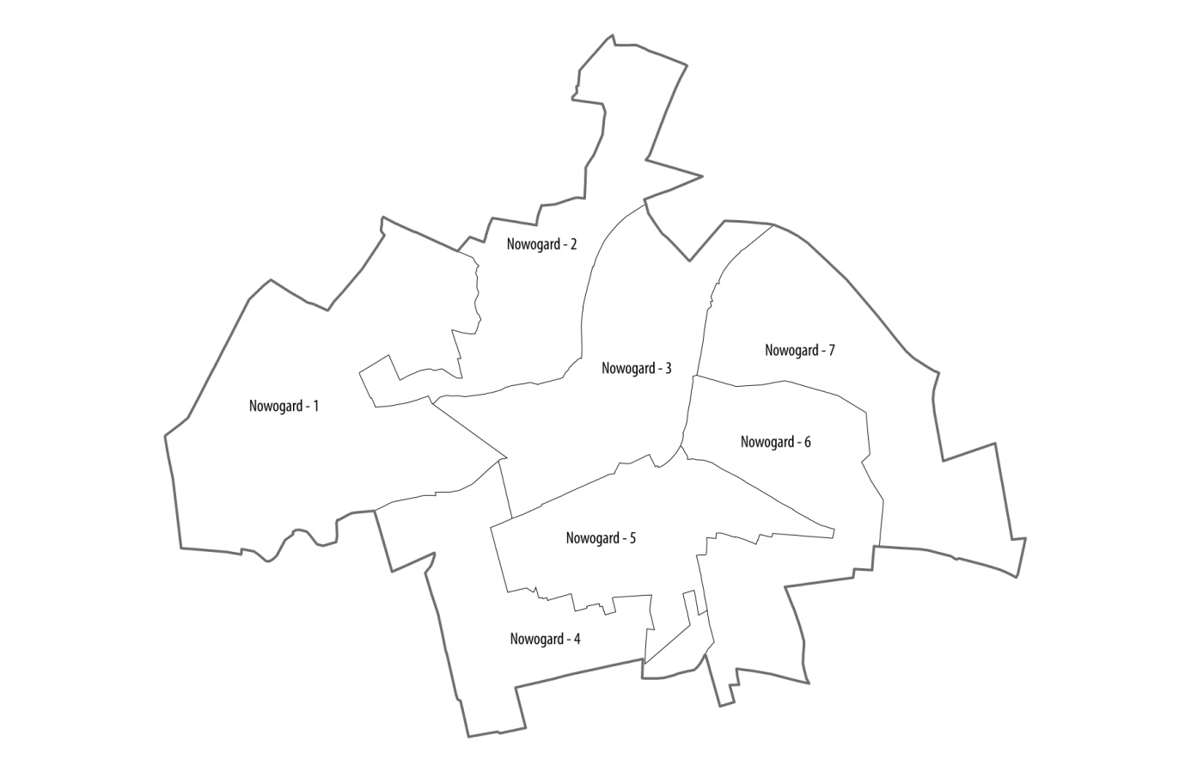
Źródło: opracowanie własne.
Dane na potrzeby poniższej analizy pozyskiwano przede wszystkim z Urzędu Miejskiego w Nowogardzie oraz podległych mu jednostek organizacyjnych, tj. Ośrodka Pomocy Społecznej w Nowogardzie, Zespołu Szkół Ogólnokształcących – Gimnazjum nr 2. Część danych dostarczył Powiatowy Urząd Pracy w Goleniowie i Komenda Powiatowa Policji w Goleniowie. Dane dotyczyły 2016 roku.

I.2 Ogólna charakterystyka gminy
Gmina Nowogard położona jest w powiecie goleniowskim, w środkowo-zachodniej części województwa zachodniopomorskiego. Od północy graniczy z gminą Golczewo, od wschodu z gminami Radowo Małe, Resko i Płoty, od południa z gminami Maszewo i Dobra, a od zachodu – z gminami Przybiernów i Osina. Powierzchnia gminy to 338,7 km².
Na terenie gminy mieszka 23488 osób (stan na 31.12.2016 r.), w tym 15754 (67%) na terenie miasta Nowogard, będącego siedzibą gminy. Funkcjonuje w niej 36 sołectw – najwięcej spośród wszystkich gmin powiatu goleniowskiego – skupiających 63 miejscowości wiejskie.

Tab. 1 Miejscowości w gminie Nowogard.
Miejscowość | Liczba mieszkańców | Miejscowość | Liczba mieszkańców
Bieniczki | 61 | Osowo | 422
Bieńczyce | 53 | Ostrzyca | 317
Błotno | 264 | Otręby | 29
Błotny Młyn | 37 | Płotkowo | 4
Bochlin | 14 | Ptaszkowo | 10
Boguszyce | 110 | Radłowo | 1
Bromierz | 3 | Sąpole | 8
Brzozowo | 79 | Sąpolnica | 76
Czermnica | 218 | Sieciechowo | 60
Dąbrowa Nowogardzka | 252 | Sikorki | 200
Długołęka | 363 | Slajsino | 175
Dobroszyn | 4 | Stare Wyszomierki | 63
Gardna | 30 | Starogoszcz | 6
Glicko | 57 | Struga | 3
Grabin | 140 | Strzelewo | 293
Jarchlino | 253 | Suchy Las | 6
Karsk | 269 | Szczytniki | 116
Konarzewo | 152 | Świerczewo | 238
Krasnołęka | 108 | Trzechel | 216
Kulice | 237 | Warnkowo | 77
Lestkowo | 80 | Wierzbięcin | 515
Łęgno | 92 | Wierzchęcino | 24
Maszkowo | 173 | Wierzchy | 89
Miętno | 190 | Wojcieszyn | 217
Nowe Wyszomierki | 10 | Wołowiec | 255
Nowogard | 15754 | Wyszomierz | 238
Ogary | 2 | Zagórz | 2
Ogorzele | 26 | Zakłodzie | 9
Olchowo | 230 | Zatocze | 2
Olszyca | 10 | Zbyszewice | 3
Orzechowo | 153 | Żabowo | 215
Orzesze | 61 | Żabówko | 114
Źródło: opracowanie własne na podstawie danych Urzędu Miejskiego w Nowogardzie.
Miejscowości wiejskie gminy są bardzo zróżnicowane, co widać już na poziomie analizy liczby ludności w nich mieszkającej. Przekłada się to również na ich rolę w układzie osadniczym, w którym wyróżnia się:
- miasto: Nowogard,
- wsie: Błotno, Bochlin, Brzozowo, Boguszyce, Czermnica, Dąbrowa Nowogardzka, Długołęka, Glicko, Grabin, Jarchlino, Karsk, Konarzewo, Krasnołęka, Kulice, Lestkowo, Łęgno, Maszkowo, Miętno, Olchowo, Orzechowo, Orzesze, Osowo, Ostrzyca, Radłowo, Sąpolnica, Sikorki, Słajsino, Struga, Strzelewo, Szczytniki, Świerczewo, Trzechel, Wierzbięcin, Wierzchy, Wojcieszyn, Wołowiec, Wyszomierz, Żabowo, Żabówko,
- osady: Bieniczki, Bieńczyce, Ogorzele, Otręby,
- kolonie: Bromierz, Dobroszyn, Gardna, Miękkie, Nowe Wyszomierki, Ptaszkowo, Stare Wyszomierki, Starogoszcz, Wierzchęcino, Zatocze,
- leśniczówki: Płotkowo, Sąpole, Suchy Las, Zagórz,
- przysiółki: Błotny Młyn, Drzysław, Miodne, Ogary, Olszyca, Radziszewo, Sieciechowo, Warnkowo, Zakłodzie, Zbyszewice.
Gmina Nowogard wypada gorzej na tle powiatu w zakresie udziału osób w wieku poprodukcyjnym, natomiast nieco lepiej niż całe województwo. Jednocześnie zauważyć można, że zdecydowanie korzystniejsza sytuacja ma miejsce w części wiejskiej gminy niż w mieście. Pod względem bezrobocia sytuacja w całym województwie jest dobra – nie przekracza ono 4%, choć znów w powiecie osiąga ono jeszcze niższe wartości. Zdecydowanie mniej osób korzysta w gminie z pomocy społecznej z powodu ubóstwa, przy czym widać tu duże zróżnicowanie w podziale miasto-wieś na niekorzyść tej drugiej części gminy. Na terenie gminy odnotowano także mniej przestępstw, w tym wypadku lepiej wypada część wiejska gminy. Niekorzystnie na tle powiatu i województwa wyglądają średnie wyniki egzaminu gimnazjalnego osiągnięte w 2016 r. przez uczniów w gminie Nowogard, a dodatkowo uczniowie z miejscowości wiejskich nie osiągnęli nawet średniej 40%. Analiza sytuacji gospodarczej wskazuje na niższą aktywność mieszkańców gminy niż powiatu i województwa w zakresie tworzenia podmiotów gospodarczych. Jednak znów zwrócić należy uwagę na zróżnicowanie wewnątrzgminne – zdecydowanie niższy jest wskaźnik przedsiębiorczości w miejscowościach wiejskich gminy. Z drugiej jednak strony podmioty działające w mieście charakteryzuje gorsza kondycja, o czym świadczy gorszy stosunek liczby zamkniętych do nowo zarejestrowanych podmiotów gospodarczych w mieście.

Rys. 2 Udział ludności w wieku poprodukcyjnym w ogóle ludności gminy Nowogard (z uwzględnieniem części wiejskiej i miasta) na tle powiatu i województwa w 2016 roku.
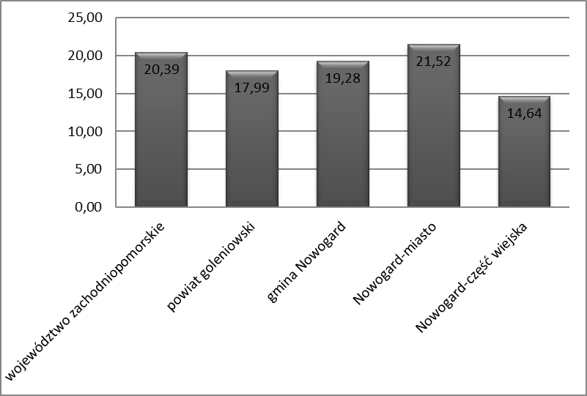

Źródło: opracowanie własne na podstawie Banku Danych Lokalnych GUS.

Rys. 3 Udział bezrobotnych w ogóle mieszkańców gminy Nowogard na tle powiatu i województwa w 2016 roku.
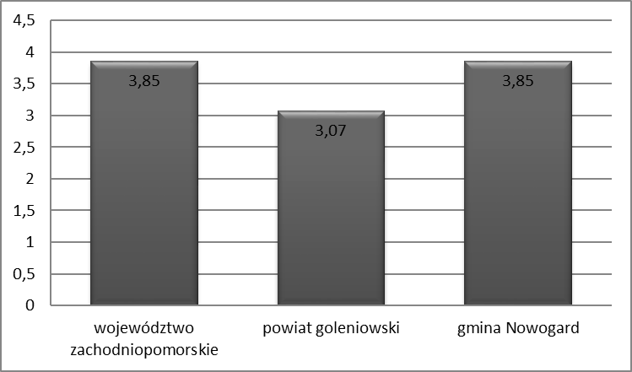
Źródło: opracowanie własne na podstawie Banku Danych Lokalnych GUS.
Rys. 4 Liczba osób pobierających pomoc społeczną z powodu ubóstwa na 1000 mieszkańców
w gminie Nowogard (z uwzględnieniem części wiejskiej i miasta) na tle powiatu i województwa w 2016 roku.
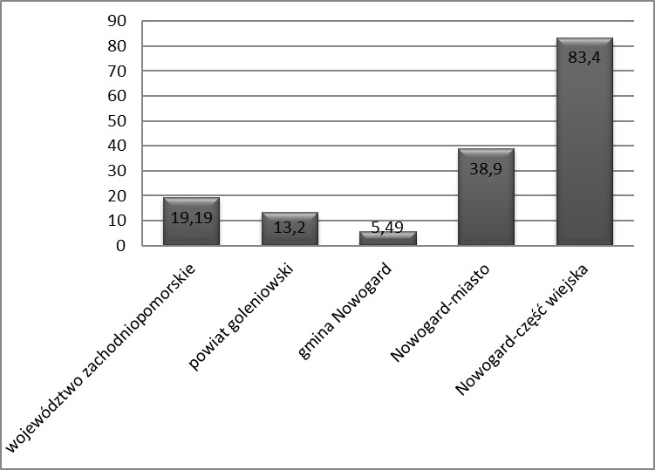
Źródło: opracowanie własne na podstawie Banku Danych Lokalnych GUS i Urzędu Miejskiego
w Nowogardzie.

Rys. 5 Liczba czynów karalnych na 1000 mieszkańców w gminie Nowogard (z uwzględnieniem części wiejskiej i miasta) w 2016 r. na tle powiatu i województwa.
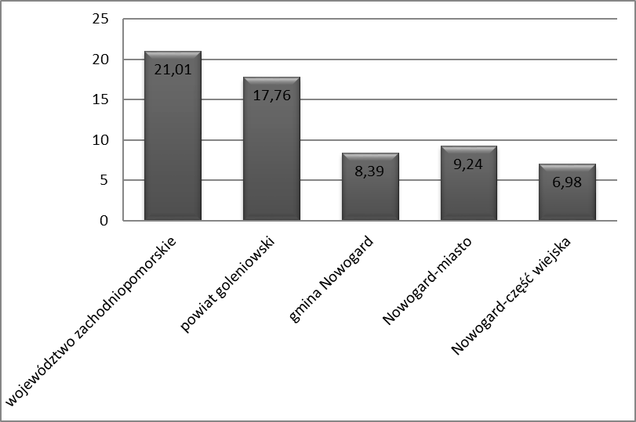
Źródło: opracowanie własne na podstawie Banku Danych Lokalnych GUS i Komendy Powiatowej Policji
w Goleniowie.

Rys. 6 Średnie wyniki egzaminu gimnazjalnego [%] w 2016 r. w gminie Nowogard (z uwzględnieniem części wiejskiej i miasta) na tle powiatu i województwa.
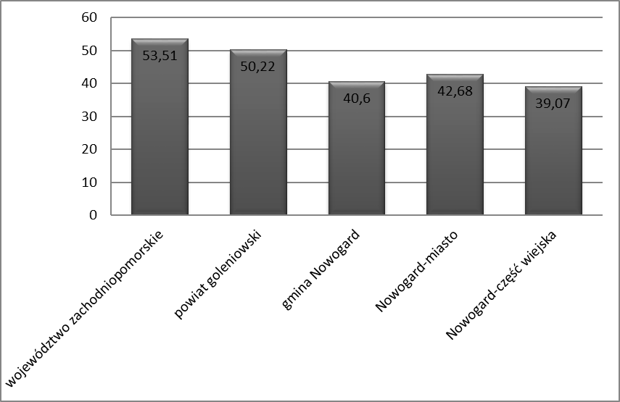
Źródło: opracowanie własne na podstawie danych Okręgowej Komisji Egzaminacyjnej w Poznaniu
i Gimnazjum nr 2 w Nowogardzie.

Rys. 7 Podmioty gospodarcze na 1000 mieszkańców w gminie Nowogard (z uwzględnieniem części wiejskiej i miasta) na tle powiatu i województwa w 2016 roku.
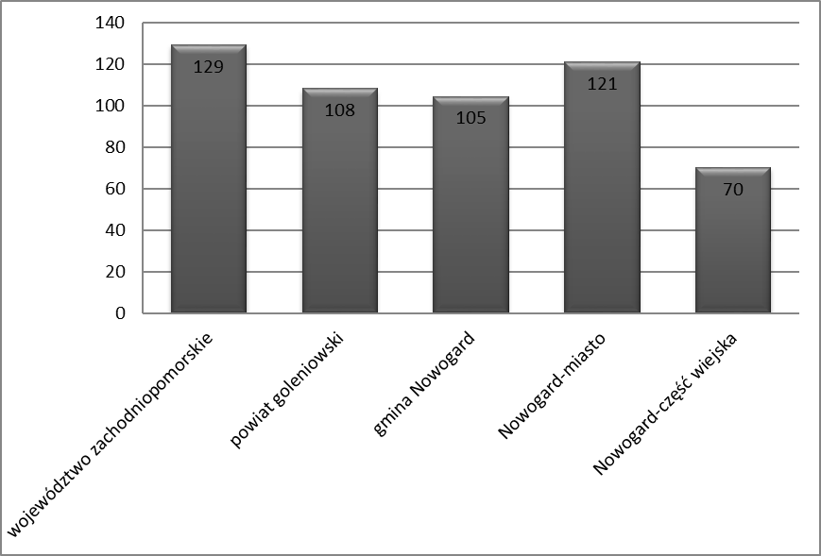
Źródło: opracowanie własne na podstawie Banku Danych Lokalnych GUS.
Rys. 8 Stosunek wyrejestrowanych do nowo utworzonych podmiotów gospodarczych w 2016 r.
w gminie Nowogard (z uwzględnieniem części wiejskiej i miasta) na tle powiatu i województwa.
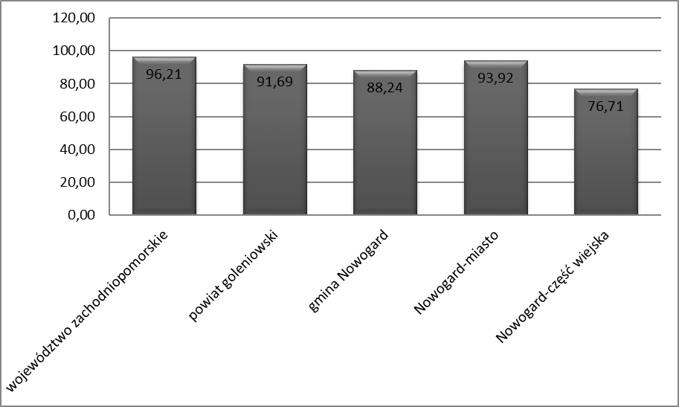

Źródło: opracowanie własne na podstawie Banku Danych Lokalnych GUS.

I.3 Analiza sytuacji środowisk popegeerowskich

W 15 wsiach gminy Nowogard funkcjonowały Państwowe Gospodarstwa Rolne (dalej: PGR). Poniższa analiza przedstawia zestawienie najważniejszych informacji o każdej z tych miejscowości.

Miętno

Miętno zamieszkiwane jest przez 190 osób, w tym 12% mieszkańców to osoby w wieku poprodukcyjnym. Prawie 13% mieszkańców w wieku produkcyjnym (łącznie 17 osób) zarejestrowanych jest jako osoby bezrobotne, w tym 8 to osoby długotrwale bezrobotne, 4 bezrobotni do 25. r.ż., a 6 – bezrobotni po 50. r.ż. Z pomocy społecznej w 2016 r. korzystało 12 osób, w tym 12 z powodu ubóstwa, 2 z powodu bezrobocia, 6 z powodu niepełnosprawności, a 3 – uzależnień. Prawie 6% rodzin mieszkających w Miętnie to rodziny skrajnie dysfunkcyjne. Prawie 13% rodzin pobiera zasiłki.

W miejscowości znajduje się 39 mieszkań popegeerowskich. Ogólnie w XIX w. funkcjonowały tu 2 majątki ziemskie o łącznej powierzchni prawie 550 ha, które później zostały połączone, upaństwowione i przekształcone w PGR. W dworze działało biuro PGR, obecnie zaś budynek został wykupiony i stanowi własność prywatną.

We wsi istnieje kilka miejsc postojowych, częściowo jest wyposażona w chodnik oraz oświetlenie drogowe. Mieszkańcy mogą korzystać ze świetlicy wiejskiej.

Wierzchy

Wierzchy zamieszkiwane są przez 89 osób, w tym około 21% mieszkańców to osoby w wieku poprodukcyjnym. Prawie 18% mieszkańców w wieku produkcyjnym (łącznie 9 osób) zarejestrowanych jest jako osoby bezrobotne, w tym 5 to osoby długotrwale bezrobotne, po jednej osobie stanowią bezrobotni do 25. r.ż i po 50. r.ż. Z pomocy społecznej w 2016 r. korzystało 17 osób, w tym 14 z powodu ubóstwa, 15 z powodu bezrobocia, 9 z powodu niepełnosprawności. Co dziesiąta rodzina mieszkająca w Wierzchach to rodzina skrajnie dysfunkcyjna. Prawie 15% rodzin pobiera zasiłki.

W miejscowości znajduje się 27 mieszkań popegeerowskich oraz 4 mieszkania socjalne. Brakuje chodnika, ścieżek rowerowych ani parkingów, jednak do dyspozycji mieszkańców jest świetlica wiejska.

Świerczewo

Świerczewo zamieszkiwane jest przez 238 osób, w tym 22% mieszkańców to osoby w wieku poprodukcyjnym. Około 9% mieszkańców w wieku produkcyjnym (łącznie 12 osób) zarejestrowanych jest jako osoby bezrobotne, w tym 6 to osoby długotrwale bezrobotne, po 2 osoby to bezrobotni do 25. i po 50. r.ż. Z pomocy społecznej w 2016 r. korzystało 28 osób, w tym po 22 z powodu ubóstwa i bezrobocia, 13 z powodu niepełnosprawności, a 1 – uzależnień. Prawie 5% rodzin mieszkających w Świerczewie to rodziny skrajnie dysfunkcyjne. Prawie 13% rodzin pobiera zasiłki.

W miejscowości znajduje się 35 mieszkań popegeerowskich. Nie ma parkingów, ścieżek rowerowych ani chodnika. Mieszkańcy mogą korzystać ze świetlicy wiejskiej.

Kulice

Kulice zamieszkiwane są przez 237 osób, z czego 12% mieszkańców to osoby w wieku poprodukcyjnym. Ponad 8% mieszkańców w wieku produkcyjnym (łącznie 13 osób) zarejestrowanych jest jako osoby bezrobotne, w tym 8 to osoby długotrwale bezrobotne, a 6 – bezrobotni po 50. r.ż. Z pomocy społecznej w 2016 r. korzystało 21 osób, w tym 18 z powodu ubóstwa, 2 z powodu bezrobocia, 15 z powodu niepełnosprawności, a 4 – uzależnień. Prawie 4% rodzin mieszkających w Kulicach to rodziny skrajnie dysfunkcyjne. Prawie 13% rodzin pobiera zasiłki.

W miejscowości znajdują się 32 mieszkania popegeerowskie. W XIX w. funkcjonował tu majątek ziemski rodziny Bismarcków. W zbudowanym przez nich dworze istniało później biuro PGR-u i mieszkania dla jego pracowników. W latach 90. obiekt był silnie zdewastowany, jednak został wyremontowany dzięki środkom rządu Niemiec, fundacji Akademia Europejska Kulice-Külitz oraz Fundacji Współpracy Polsko-Niemieckiej oraz przekazany Uniwersytetowi Szczecińskiemu.

We wsi nie ma parkingów ani chodników. Przez Kulice biegnie szlak rowerowy. Dzieci mogą korzystać z placu zabaw.

Wierzbięcin

Wierzbięcin zamieszkuje 89 osób, w tym 19% mieszkańców to osoby w wieku poprodukcyjnym. Prawie 9% mieszkańców w wieku produkcyjnym (łącznie 30 osób) zarejestrowanych jest jako osoby bezrobotne, w tym 11 to osoby długotrwale bezrobotne, 5 bezrobotni do 25. r.ż., a 7 – bezrobotni po 50. r.ż. Z pomocy społecznej w 2016 r. korzystało 67 osób, w tym 55 z powodu ubóstwa, 28 z powodu bezrobocia, 14 z powodu niepełnosprawności, a 1 – uzależnień. Prawie 5% rodzin mieszkających w Miętnie to rodziny skrajnie dysfunkcyjne. Około 15% rodzin pobiera zasiłki.

W miejscowości znajdują się 94 mieszkania popegeerowskie. Istniejący tu folwark, do którego należało około 700 ha ziemi, przekształcono w PGR. Budynek dworu był wykorzystywany na mieszkania dla pracowników PGR-u, później trafił w ręce prywatne i ulega degradacji.

We wsi istnieje kilka miejsc postojowych, częściowo jest wyposażona w chodnik oraz oświetlenie drogowe. Mieszkańcy mogą korzystać z wyremontowanej pod koniec 2016 r. świetlicy wiejskiej, a także infrastruktury sportowej (boiska i bieżnia).

Słajsino

Słajsino zamieszkiwane jest przez 175 osób, w tym prawie 18% mieszkańców to osoby w wieku poprodukcyjnym. Prawie 7% mieszkańców w wieku produkcyjnym (łącznie 7 osób) zarejestrowanych jest jako osoby bezrobotne, w tym 4 to osoby długotrwale bezrobotne, po 1 - bezrobotni do 25. i do 50. r.ż. Z pomocy społecznej w 2016 r. korzystało 17 osób, w tym 9 z powodu ubóstwa, 13 z powodu bezrobocia, 8 z powodu niepełnosprawności. Niecałe 3% rodzin mieszkających w Słajsinie to rodziny skrajnie dysfunkcyjne. Prawie 5% rodzin pobiera zasiłki.

W miejscowości znajduje się 21 mieszkań popegeerowskich. W XIX w. funkcjonowały tu 2 majątki ziemskie o łącznej powierzchni prawie 500 ha, które później zostały połączone. Po II wojnie światowej w dawnym majątku urządzono biuro PGR-u, które w późniejszych latach zostało przejęte przez Stację Hodowli Roślin Ogrodniczych w Osowie i w jej ramach funkcjonowało do 1990 roku. Obecnie budynek niszczeje.

We wsi nie ma miejsc postojowych ani chodnika. Mieszkańcy mogą korzystać ze świetlicy wiejskiej, placu zabaw i boiska. Działa tu Regionalny Zakład Gospodarowania Odpadami.

Jarchlino

W Jarchlinie mieszkają 253 osoby, w tym 13% mieszkańców to osoby w wieku poprodukcyjnym. Około 11% mieszkańców w wieku produkcyjnym (łącznie 16 osób) zarejestrowanych jest jako osoby bezrobotne, w tym 11 to osoby długotrwale bezrobotne, 1 bezrobotna do 25. r.ż., a 6 – bezrobotni po 50. r.ż. Z pomocy społecznej w 2016 r. korzystały 74 osoby, w tym 58 z powodu ubóstwa, 49 z powodu bezrobocia, 15 z powodu niepełnosprawności, a 3 – uzależnień. Prawie 9% rodzin mieszkających w Jarchlinie to rodziny skrajnie dysfunkcyjne, tyle samo rodzin pobiera zasiłki. Wieś wyróżnia się także dość wysokim poziomem przestępczości – o ile we wszystkich innych wsiach popegeerowskich w 2016 r. popełniono średnio 1 czyn karalny, o tyle w Jarchlinie - 5.

W miejscowości znajduje się 23 mieszkania popegeerowskie. Nie ma chodnika ani miejsc postojowych. Mieszkańcy mogą korzystać ze świetlicy wiejskiej, boiska do piłki nożnej i siatkowej oraz placu zabaw dla dzieci.

Osowo

Osowo zamieszkiwane jest przez 422 osoby, w tym 17% mieszkańców to osoby w wieku poprodukcyjnym. Prawie 13% mieszkańców w wieku produkcyjnym (łącznie 33 osoby) zarejestrowanych jest jako osoby bezrobotne, w tym 14 to osoby długotrwale bezrobotne, 3 bezrobotni do 25. r.ż., a 9 – bezrobotni po 50. r.ż. Z pomocy społecznej w 2016 r. korzystało 81 osób, w tym 71 z powodu ubóstwa, 47 z powodu bezrobocia, 19 z powodu niepełnosprawności, a 8 – uzależnień. Około 7% rodzin mieszkających w Osowie to rodziny skrajnie dysfunkcyjne. Prawie 19% rodzin pobiera zasiłki.

W miejscowości znajduje się 112 mieszkań popegeerowskich. W XIX w. funkcjonował tu majątek ziemski o łącznej powierzchni około 640 ha, który później przekształcono w PGR. Od 1964 r. działała tu Stacja Hodowli Roślin Ogrodniczych. Obecnie obiekty dawnego majątku i PGR-u należą do prywatnego przedsiębiorstwa.

We wsi nie ma miejsc postojowych ani ścieżek rowerowych, częściowo jest wyposażona w chodnik oraz oświetlenie drogowe.

Ostrzyca

Ostrzyca zamieszkiwana jest przez 317 osób, w tym 19% mieszkańców to osoby w wieku poprodukcyjnym. Około 6% mieszkańców w wieku produkcyjnym (łącznie 11 osoby) zarejestrowanych jest jako osoby bezrobotne, w tym 8 to osoby długotrwale bezrobotne, 2 - bezrobotni do 25. r.ż., a 3 – bezrobotni po 50. r.ż. Z pomocy społecznej w 2016 r. korzystało 14 osób, w tym 12 z powodu ubóstwa, 11 z powodu bezrobocia, 6 z powodu niepełnosprawności. Zaledwie 4 rodziny mieszkające w Ostrzycy to rodziny skrajnie dysfunkcyjne, jednak dla 5 rodzin ze wsi założone były Niebieskie karty (w porównaniu z innymi miejscowościami to wysoka liczba). Nieco ponad 3% rodzin pobiera zasiłki.

W miejscowości znajduje się 21 mieszkań popegeerowskich. Nie ma miejsc postojowych ani ścieżek rowerowych, dzieci mogą natomiast korzystać z placu zabaw.

Długołęka

W Długołęce mieszkają 363 osoby, w tym 17% mieszkańców to osoby w wieku poprodukcyjnym. Prawie 11% mieszkańców w wieku produkcyjnym (łącznie 24osoby) zarejestrowanych jest jako osoby bezrobotne, w tym 11 to osoby długotrwale bezrobotne, 8 - bezrobotni do 25. r.ż., a 5 – bezrobotni po 50. r.ż. Z pomocy społecznej w 2016 r. korzystało 34 osób, w tym 23 z powodu ubóstwa, 18 z powodu bezrobocia, 14 z powodu niepełnosprawności, a 12 – uzależnień. Niecałe 4% rodzin mieszkających w Długołęce to rodziny skrajnie dysfunkcyjne. Prawie 13% rodzin pobiera zasiłki.

W miejscowości znajdują się 43 mieszkania popegeerowskie. Znajduje się kilka miejsc postojowych i kilkusetmetrowy odcinek chodnika, brak natomiast ścieżek rowerowych. Mieszkańcy mogą korzystać z siłowni zewnętrznej, placu zabaw i świetlicy wiejskiej.

Bieniczki

Bieniczki zamieszkuje 61 osób, w tym 15% mieszkańców to osoby w wieku poprodukcyjnym. Ponad 15% mieszkańców w wieku produkcyjnym (łącznie 6 osób) zarejestrowanych jest jako osoby bezrobotne, w tym 2 to osoby długotrwale bezrobotne, po 1 bezrobotni do 25. i po 50 r.ż. Z pomocy społecznej w 2016 r. korzystały 4 osoby, każda z nich z powodu ubóstwa i bezrobocia. Około 3% rodzin mieszkających w Bieniczkach to rodziny skrajnie dysfunkcyjne. Prawie 16% rodzin pobiera zasiłki.

We wsi nie ma miejsc postojowych, chodników ani ścieżek rowerowych.

Bieńczyce

Bieńczyce zamieszkiwane są przez 53 osoby, w tym 38% mieszkańców to osoby w wieku poprodukcyjnym. Prawie 14% mieszkańców w wieku produkcyjnym (łącznie 3 osoby) zarejestrowanych jest jako osoby bezrobotne, w tym po 1 osobie długotrwale bezrobotnej i do 25. r.ż. Z pomocy społecznej w 2016 r. korzystały 23 osoby, w tym 14 z powodu ubóstwa, 3 z powodu bezrobocia, 12 z powodu niepełnosprawności. Prawie 6% rodzin mieszkających w Bieńczycach to rodziny skrajnie dysfunkcyjne. Około 13% rodzin pobiera zasiłki.

W Bieńczycach znajdował się folwark, w którym po II wojnie światowej funkcjonował PGR. Wraz z gospodarstwem w Bieniczkach wszedł on w skład KPGR Osowo.

We wsi nie ma miejsc postojowych, chodników ani ścieżek rowerowych, częściowo jest wyposażona w oświetlenie drogowe.

Konarzewo

Konarzewo zamieszkiwane jest przez 152 osoby, w tym 17% mieszkańców to osoby w wieku poprodukcyjnym. Prawie 11% mieszkańców w wieku produkcyjnym (łącznie 10 osób) zarejestrowanych jest jako osoby bezrobotne, w tym po 4 to osoby długotrwale bezrobotne i do 25. r.ż., a 1 – bezrobotna po 50. r.ż. Z pomocy społecznej w 2016 r. korzystało 17 osób, w tym 17 z powodu ubóstwa, 11 z powodu bezrobocia, 6 z powodu niepełnosprawności. Około 3% rodzin mieszkających w Konarzewie to rodziny skrajnie dysfunkcyjne, 12% rodzin pobiera zasiłki.

W miejscowości znajdują się 44 mieszkania popegeerowskie. W XIX w. funkcjonował tu majątek ziemski o łącznej powierzchni około 400 ha, który później przekształcono w PGR. W zlokalizowanym we wsi pałacu mieściły się biura i mieszkania dla pracowników PGR.

We wsi nie ma miejsc postojowych, chodników ani ścieżek rowerowych, występuje jednak oświetlenie drogowe.

Żabówko

Żabówko zamieszkiwane jest przez 114 osób, w tym 21% mieszkańców to osoby w wieku poprodukcyjnym. Prawie 14% mieszkańców w wieku produkcyjnym (łącznie 9 osób) zarejestrowanych jest jako osoby bezrobotne, w tym 6 to osoby długotrwale bezrobotne, 2 - bezrobotni do 25. r.ż., a 3 – bezrobotni po 50. r.ż. Z pomocy społecznej w 2016 r. korzystały 24 osoby, w tym 11 z powodu ubóstwa, 10 z powodu bezrobocia, 21 z powodu niepełnosprawności. Około 34 % rodzin mieszkających w Żabówku to rodziny skrajnie dysfunkcyjne, a 10% pobiera zasiłki.

W miejscowości znajduje się 9 mieszkań popegeerowskich. We wsi nie ma miejsc postojowych, chodnika ani ścieżek rowerowych, jest natomiast wyposażona w oświetlenie solarne. Znajduje się tu również plac zabaw.

Maszkowo

Maszkowo zamieszkiwane jest przez 173 osoby, w tym 16% mieszkańców to osoby w wieku poprodukcyjnym. Prawie 10% mieszkańców w wieku produkcyjnym (łącznie 10 osoby) zarejestrowanych jest jako osoby bezrobotne, w tym 7 to osoby długotrwale bezrobotne, 2 - bezrobotni do 25. r.ż., a 6 – bezrobotni po 50. r.ż. Z pomocy społecznej w 2016 r. korzystało 29 osób, w tym 15 z powodu ubóstwa, 23 z powodu bezrobocia, 3 z powodu niepełnosprawności. Około 5% rodzin mieszkających w Osowie to rodziny skrajnie dysfunkcyjne. Ponad 4% rodzin pobiera zasiłki.

W miejscowości znajduje się 30 mieszkań popegeerowskich. W budynkach służących wcześniej PGR-owi obecnie funkcjonuje prywatna firma zajmująca się hodowlą norek. Przedsiębiorstwo wspiera rozwój infrastruktury na wsi, m.in. na własny koszt zbudowało ogólnodostępne boisko.

We wsi nie ma miejsc postojowych ani ścieżek rowerowych, częściowo jest wyposażona w chodnik oraz oświetlenie drogowe. Istnieje tu plac zabaw dla dzieci.

Tab. 2 Problemy rodzin we wsiach popegeerowskich na terenie gminy Nowogard.
Miejscowość | Liczba rodzin skrajnie dysfunkcyjnych |  | Liczba dzieci, na które pobierane są świadczenia | Udział rodzin pobierających zasiłki [%]
 | Liczba rodzin | Udział [%] w ogólnej liczbie rodzin w miejsco-wości
Miętno | 11 | 5,7% | 6 | 12,7%
Wierzchy | 9 | 10,1% | 6 | 14,5%
Świerczewo | 11 | 4,6% | 15 | 12,8%
Kulice | 9 | 3,7% | 0 | 12,7%
Wierzbięcin | 25 | 4,9% | 15 | 15,2%
Słajsino | 5 | 2,8% | 1 | 4,5%
Jarchlino | 22 | 8,7% | 26 | 8,8%
Osowo | 30 | 7,1% | 29 | 18,7%
Ostrzyca | 4 | 1,3% | 3 | 3,4%
Długołęka | 13 | 3,6% | 9 | 12,8%
Bieniczki | 2 | 3,3% | 5 | 15,5%
Bieńczyce | 3 | 5,6% | 7 | 13,4%
Konarzewo | 5 | 3,3% | 2 | 12,3%
Żabówko | 4 | 3,5% | 12 | 10,1%
Maszkowo | 9 | 5,2% | 4 | 4,3%

Źródło: opracowanie własne na podstawie danych Ośrodka Pomocy Społecznej w Nowogardzie.

I.4 Diagnoza czynników i zjawisk kryzysowych w przestrzeni gminy

Sfera społeczna
Problem starzenia się społeczeństwa wyraźnie widoczny jest w gminie Nowogard. Na 23 488 mieszkańców gminy prawie 23% (5 392) to osoby w wieku poprodukcyjnym. Najmniej korzystnie pod tym względem sytuacja wygląda na terenie miasta, gdzie wskaźnik udziału osób w wieku poprodukcyjnym w ogóle mieszkańców miasta wynosi 25,38% (dla porównania w części wiejskiej gminy osiąga on wartość 18,01%). Wśród obrębów geodezyjnych miasta najgorsza sytuacja ma miejsce w obrębie 4 ze wskaźnikiem na poziomie 38,15%, a wysoką wartość wskaźnik osiągnął też w obrębach 1, 3, 5 i 6. Prawie 38% mieszkańców w wieku poprodukcyjnym mają też miejscowości Sąpole (37,5%) i Bieńczyce (37,74%).
Rys. 9 Obręby geodezyjne w Nowogardzie ze wskaźnikiem udziału osób w wieku poprodukcyjnym mniej korzystnym niż średnio w gminie [%].
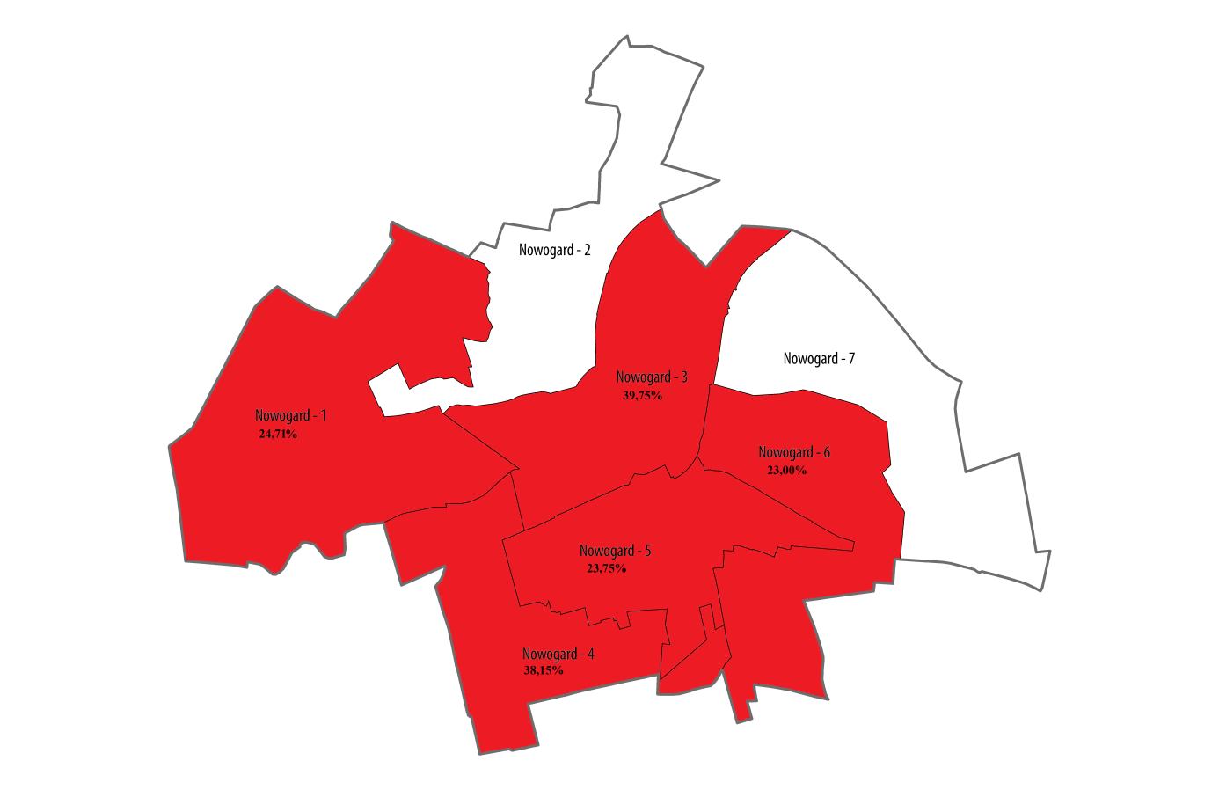
Źródło: opracowanie własne.
Tab. 3 Miejscowości wiejskie w gminie Nowogard, w których udział osób w wieku poprodukcyjnym w stosunku do ogólnej liczbie mieszkańców był wyższy niż średnia dla całej gminy [%]
Miejscowość | Wskaźnik | Miejscowość | Wskaźnik
Bieńczyce | 37,74 | Struga | 33,33
Błotny Młyn | 24,32 | Wierzchęcino | 33,33
Gardna | 33,33 | Wołowiec | 25,88
Ogorzele | 30,77 | Zagórz | 50,00
Płotkowo | 50,00 | Zatocze | 50,00
Sąpole | 37,50 | Zbyszewice | 66,67
Sąpolnica | 23,68
Źródło: opracowanie własne na podstawie danych Urzędu Miejskiego w Nowogardzie.
Tendencje dotyczące bezrobocia mają charakter pozytywny, jednak udział osób bezrobotnych w gminie Nowogard w ogólnej liczbie osób w wieku produkcyjnym jest raczej niekorzystny – 7,06% tych osób pozostaje bez zatrudnienia. Nieco gorzej wygląda sytuacja na obszarze wiejskim gminy, dla którego wskaźnik wynosi 8,56% (w mieście – 6,25%). W obrębach 4, 5 i 7 poziom bezrobocia przekracza nieco średnią gminy, jednak nie jest to duża różnica (wskaźnik wynosi odpowiednio 7,07%, 7,1% i 7,48%). Spośród większych wsi negatywnie wyróżnia się Orzesze, w którym co piąty mieszkaniec w wieku produkcyjnym jest bezrobotny.
Rys. 10 Obręby geodezyjne w Nowogardzie ze wskaźnikiem udziału osób bezrobotnych w ogólnej liczbie osób w wieku produkcyjnym mniej korzystnym niż średnio w gminie [%].
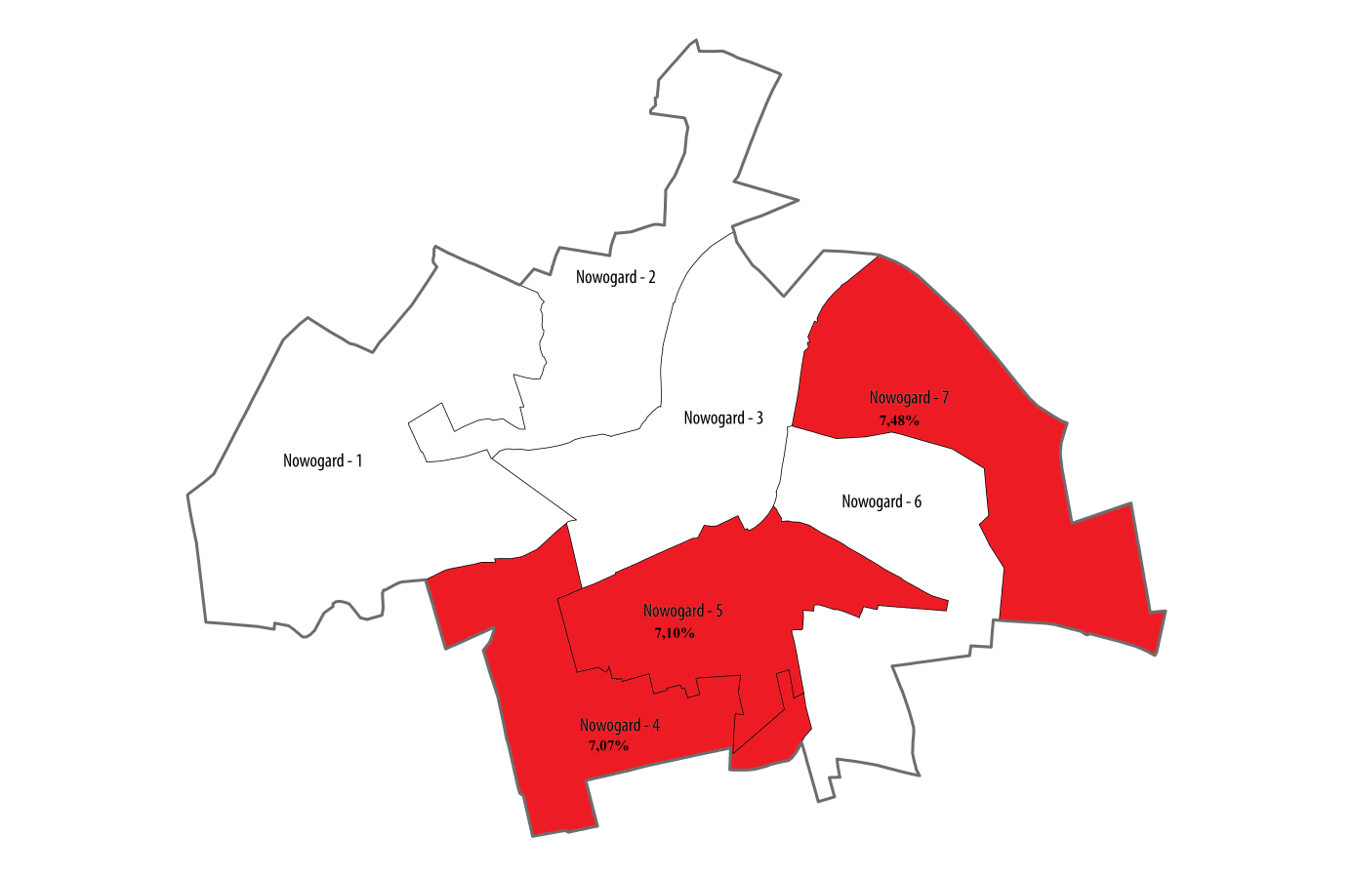
Źródło: opracowanie własne.
Tab. 4 Miejscowości wiejskie w gminie Nowogard, w których udział bezrobotnych w ogóle mieszkańców w wieku produkcyjnym był wyższy niż średnia dla gminy [%].
Miejscowość | Wskaźnik | Miejscowość | Wskaźnik
Bieniczki | 15,38 | Olszyca | 25,00
Bieńczyce | 13,64 | Orzechowo | 10,00
Błotny Młyn | 15,79 | Orzesze | 20,59
Boguszyce | 11,27 | Osowo | 12,89
Czermnica | 11,11 | Ptaszkowo | 28,57
Długołęka | 10,71 | Stare Wyszomierki | 8,82
Gardna | 8,33 | Strzelewo | 10,59
Jarchlino | 11,03 | Świerczewo | 9,02
Konarzewo | 10,64 | Trzechel | 9,45
Krasnołęka | 11,86 | Wierzbięcin | 8,98
Kulice | 8,44 | Wierzchęcino | 8,33
Lestkowo | 9,26 | Wierzchy | 17,65
Łęgno | 18,52 | Wyszomierz | 9,03
Maszkowo | 9,09 | Zakłodzie | 33,33
Miętno | 12,98 | Żabowo | 11,81
Ogorzele | 7,14 | Żabówko | 13,85
Źródło: opracowanie własne na podstawie danych Powiatowego Urzędu Pracy w Goleniowie.
Według danych Policji w 2016 r. na terenie gminy Nowogard popełniono w sumie 197 czynów karalnych, co daje wskaźnik na poziomie 8,39 czynów na 1000 mieszkańców. Korzystniejsze wartości wskaźnik przyjmuje w części wiejskiej gminy, gdzie na 1000 mieszkańców przypada 6,98 czynów karalnych, natomiast w mieście 9,08. Najmniej bezpiecznymi pod tym względem obrębami w mieście są obręby 3 i 5 (odpowiednio 12,47 i 13,52 czynów karalnych na 1000 mieszkańców), z kolei spośród miejscowości wiejskich negatywnie wyróżniają się Suchy Las (166,67) i Sąpole (125).
Rys. 11 Obręby geodezyjne w Nowogardzie ze wskaźnikiem liczby czynów karalnych na 1000 mieszkańców mniej korzystnym niż średnio w gminie.
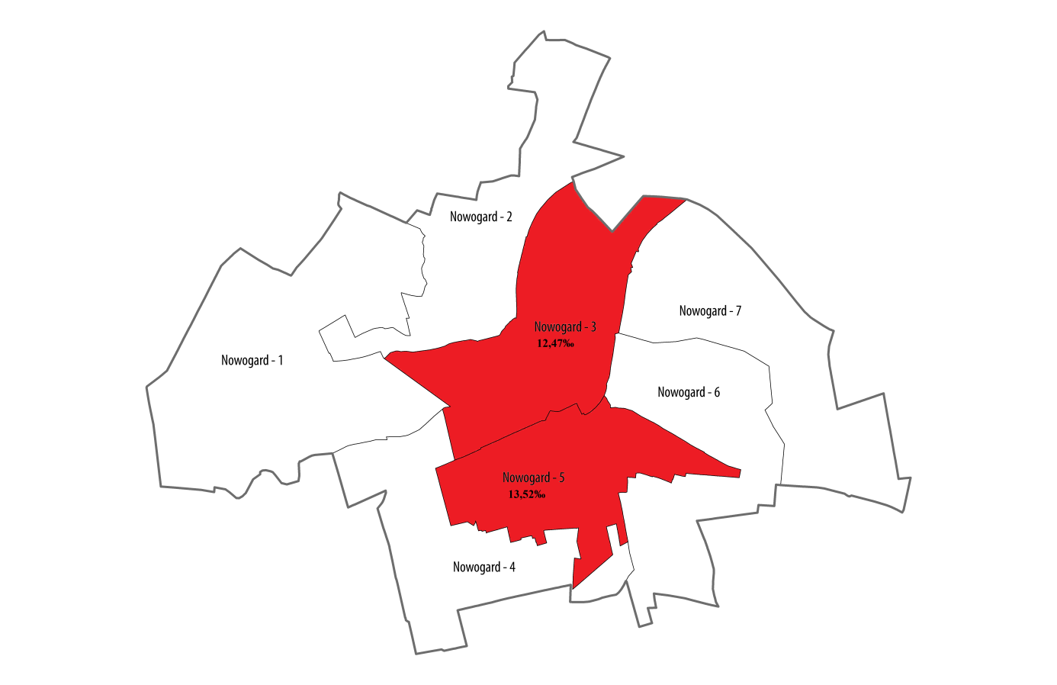
Źródło: opracowanie własne.
Tab. 5 Miejscowości wiejskie w gminie Nowogard, w których wskaźnik czynów karalnych na 1000 mieszkańców był wyższy niż średnia dla gminy.
Miejscowość | Wskaźnik | Miejscowość | Wskaźnik
Bieniczki | 32,79 | Sąpole | 125,00
Bieńczyce | 18,87 | Suchy Las | 166,67
Brzozowo | 12,66 | Szczytniki | 8,62
Jarchlino | 19,76 | Trzechel | 18,52
Krasnołęka | 18,52 | Wierzchy | 11,24
Lestkowo | 12,50 | Wołowiec | 27,45
Łęgno | 10,87 | Wyszomierz | 8,40
Olchowo | 30,43 | Żabowo | 9,30
Orzechowo | 19,61
Źródło: opracowanie własne na podstawie danych Komisariatu Policji w Nowogardzie.
Szczegółowej analizie poddano korzystanie przez mieszkańców z pomocy społecznej. Ogółem w 2016 r. wsparcie z Ośrodka Pomocy Społecznej otrzymywało 1660 osób, czyli ponad 70 na 1000 mieszkańców. W tym wypadku na wsi widać większe zapotrzebowanie na pomoc społeczną, bowiem aż 108 osób na 1000; w mieście wskaźnik ten wynosi średnio 52 na 1000 osób. W przypadku obrębów 4 i 5 w Nowogardzie korzystanie z pomocy społecznej jest znacznie bardziej powszechne niż średnio w gminie (odpowiednio 90,05 i 74,69).
Rys. 12 Obręby geodezyjne w Nowogardzie ze wskaźnikiem liczby osób korzystających z pomocy społecznej na 1000 mieszkańców mniej korzystnym niż średnio w gminie.
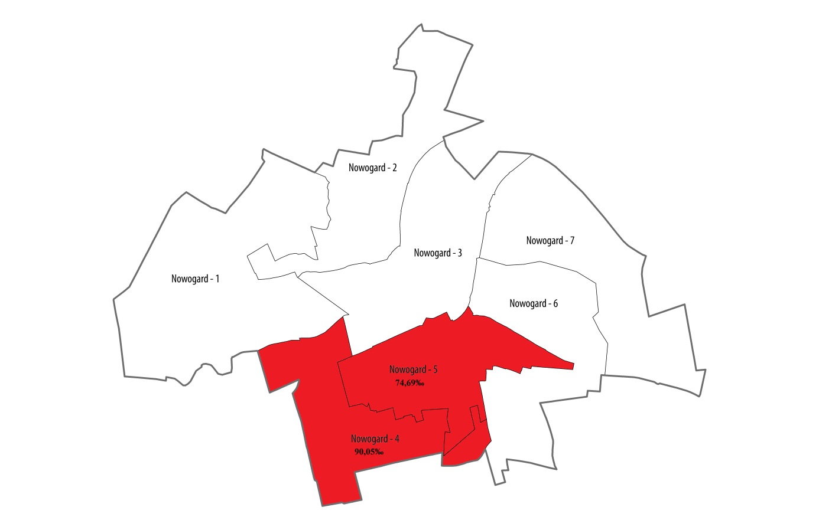
Źródło: opracowanie własne.
Tab. 6 Miejscowości wiejskie w gminie Nowogard, w których liczba objętych pomocą społeczną na 1000 mieszkańców była wyższa niż średnia dla gminy.
Miejscowość | Wskaźnik | Miejscowość | Wskaźnik
Bieńczyce | 433,96 | Olszyca | 300,00
Błotno | 90,91 | Orzechowo | 104,58
Błotny Młyn | 297,30 | Orzesze | 114,75
Czermnica | 114,68 | Osowo | 191,94
Długołęka | 93,66 | Ptaszkowo | 800,00
Grabin | 71,43 | Slajsino | 97,14
Jarchlino | 292,49 | Stare Wyszomierki | 206,35
Karsk | 74,35 | Strzelewo | 98,98
Konarzewo | 111,84 | Szczytniki | 129,31
Krasnołęka | 231,48 | Świerczewo | 117,65
Kulice | 88,61 | Trzechel | 171,30
Lestkowo | 87,50 | Wierzbięcin | 130,10
Łęgno | 130,43 | Wierzchy | 191,01
Maszkowo | 167,63 | Wyszomierz | 84,03
Ogary | 500,00 | Zakłodzie | 555,56
Ogorzele | 115,38 | Żabowo | 111,63
Olchowo | 73,91 | Żabówko | 210,53
Źródło: opracowanie własne na podstawie danych Ośrodka Pomocy Społecznej w Nowogardzie.
Analizie poddano również poziom edukacji, określając go na podstawie wyników egzaminu gimnazjalnego w 2016 roku. Średni wynik dla gminy z całości egzaminu to 40,6%. Nieco słabiej na egzaminie wypadła młodzież mieszkająca w części wiejskiej, osiągając średni wynik na poziomie 39,07%, podczas gdy uczniowie z Nowogardu uzyskali 42,68%. Różnice nie są zatem duże i mają raczej „typowy” charakter. W mieście najsłabiej wypadli uczniowie z obrębów 1, 2 i 3 (osiągając odpowiednio wyniki 36,95%, 35,36% i 35%), a z części wiejskiej gminy – z miejscowości Dąbrowa Nowogardzka (11,33%).
Rys. 13 Obręby geodezyjne w Nowogardzie z wynikiem egzaminu gimnazjalnego mniej korzystnym niż średnio w gminie.
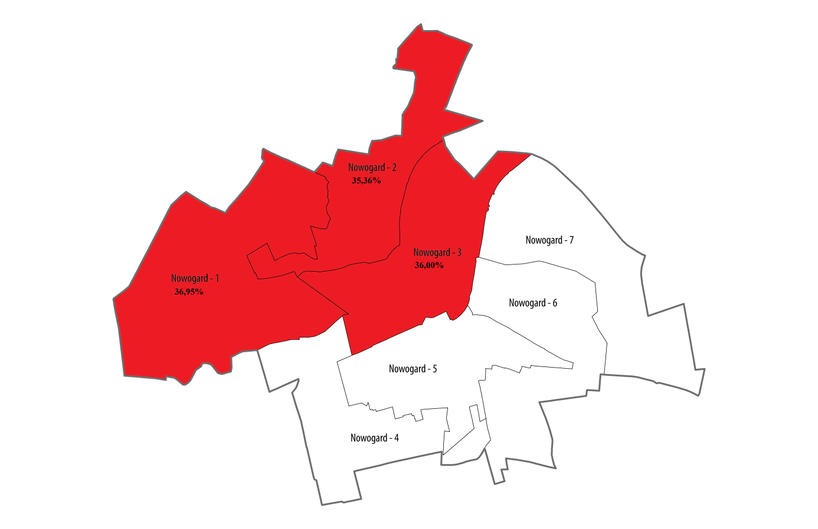
Źródło: opracowanie własne.
Tab. 7 Miejscowości wiejskie w gminie Nowogard, w których średnie wyniki uczniów uzyskane na egzaminie gimnazjalnym były niższe niż średnia dla całej gminy [%]
Miejscowość | Wskaźnik | Miejscowość | Wskaźnik
Bieńczyce | 28,50 | Otręby | 23,17
Błotno | 15,83 | Sikorki | 31,12
Czermnica | 26,17 | Strzelewo | 17,17
Dąbrowa Nowogardzka | 11,33 | Szczytniki | 29,33
Jarchlino | 22,50 | Trzechel | 12,50
Karsk | 35,33 | Warnkowo | 29,50
Krasnołęka | 33,67 | Wołowiec | 33,83
Lestkowo | 30,58 | Żabówko | 37,33
Olchowo | 23,67
Źródło: opracowanie własne na podstawie danych dostarczonych przez szkoły gminne.

Sfera gospodarcza
W sferze gospodarczej przeanalizowano dwie zmienne – wskaźnik przedsiębiorczości oraz kondycję lokalnych firm. W pierwszym przypadku wskaźnik został obliczony jako liczba podmiotów gospodarczych na 1000 mieszkańców. Średnio w gminie Nowogard na 1000 mieszkańców zarejestrowanych jest 100 podmiotów gospodarczych, przy czym ponad dwukrotnie więcej w takim ujęciu działa ich w części wiejskiej gminy (146 na 1000 mieszkańców wobec 77 na 1000 w mieście). Na 7 obrębów geodezyjnych lepsza sytuacja niż średnio w gminie występuje tylko w jednym i jest to obręb 4 (206 na 1000), natomiast najgorsza ma miejsce w obrębie 7 (7 firm na 1000 mieszkańców). W części wiejskiej gminy z kolei występują takie miejscowości, w których nie funkcjonuje ani jedna firma, np. Bromierz, Zatocze.
Rys. 14 Obręby geodezyjne w Nowogardzie ze wskaźnikiem przedsiębiorczości mniej korzystnym niż średnio w gminie.
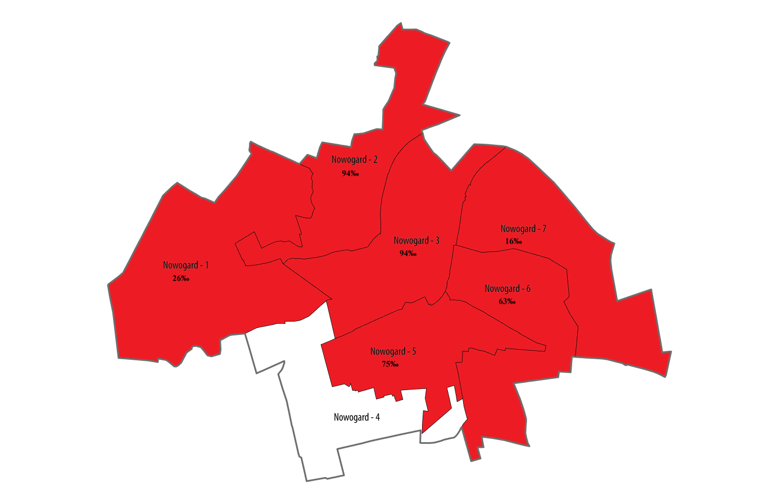
Źródło: opracowanie własne.
Tab. 8 Miejscowości wiejskie w gminie Nowogard, w których liczba podmiotów gospodarczych na 1000 mieszkańców była niższa niż średnia dla gminy.
Miejscowość | Wskaźnik | Miejscowość | Wskaźnik
Bieniczki | 33 | Ptaszkowo | 0
Bieńczyce | 75 | Sąpole | 0
Bochlin | 71 | Slajsino | 51
Bromierz | 0 | Starogoszcz | 0
Dobroszyn | 0 | Suchy Las | 0
Jarchlino | 87 | Warnkowo | 91
Konarzewo | 92 | Wierzbięcin | 91
Maszkowo | 98 | Wierzchy | 67
Miętno | 84 | Zagórz | 0
Osowo | 85 | Zatocze | 0
Otręby | 0
Źródło: opracowanie własne na podstawie danych Urzędu Miejskiego w Nowogardzie.
W 2016 r. w całej gminie zarejestrowano 2344 podmioty gospodarcze, jednocześnie jednak zamknięciu uległo 117 firm. Oznacza to, że firmy kończące działalność stanowią około 5% zarejestrowanych podmiotów gospodarczych. Wskaźnik ten pozwala określać kondycję firm. Wyższą wartość (5,42%) osiąga on na terenie miasta, a najgorszy jest w obrębie 5, gdzie wynosi 9,42%. Z kolei na obszarze wiejskim gminy jest nieco korzystniejszy (na poziomie 4,53%), choć w tym wypadku można dostrzec większe odchylenie jego wartości od średniej gminy (np. 50% w Bieniczkach).
Rys. 15 Obręby geodezyjne w Nowogardzie, w których stosunek liczby firm zamykanych do ogółu zarejestrowanych w gminie jest mniej korzystny niż średnio w gminie [%].
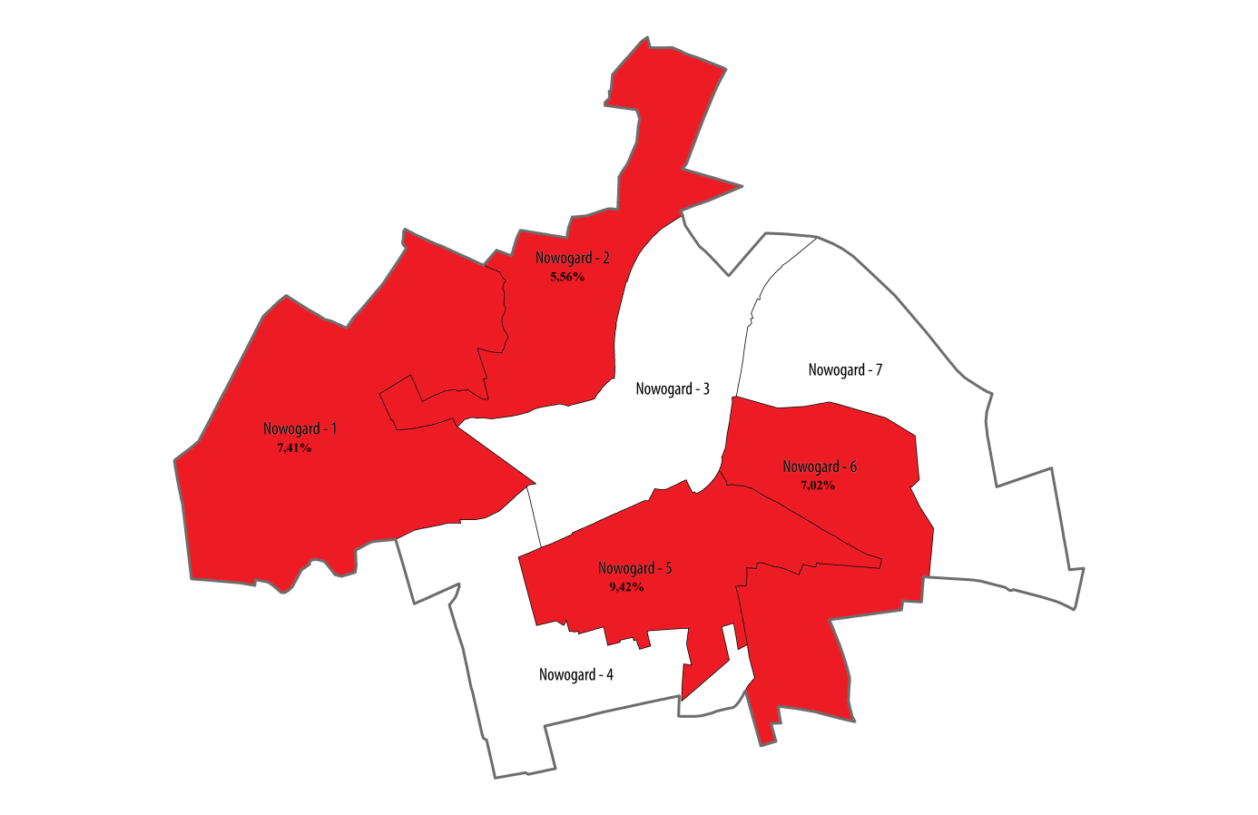
Źródło: opracowanie własne.
Tab. 9 Miejscowości wiejskie w gminie Nowogard, w których stosunek zamkniętych do ogółu zarejestrowanych przedsiębiorstw w gminie w 2016 r. był wyższy niż średnio w gminie [%].
Miejscowość | Wskaźnik | Miejscowość | Wskaźnik
Bieniczki | 50,00 | Maszkowo | 17,65
Błotny Młyn | 11,11 | Miętno | 6,25
Dąbrowa Nowogardzka | 5,41 | Olchowo | 6,38
Glicko | 5,00 | Osowo | 5,56
Jarchlino | 9,09 | Szczytniki | 12,50
Karsk | 7,55 | Świerczewo | 12,50
Konarzewo | 14,29 | Wojcieszyn | 7,32
Kulice | 14,29 | Zbyszewice | 100,00
Łęgno | 20,00 | Żabówko | 5,26
Źródło: opracowanie własne na podstawie danych Urzędu Miejskiego w Nowogardzie.

Sfera funkcjonalno-przestrzenna
W ramach sfery przestrzenno-funkcjonalnej przeanalizowano wyposażenie przestrzeni publicznej w oświetlenie. Stanowi to istotny element budowania poczucia bezpieczeństwa wśród mieszkańców, a także podnosi bezpieczeństwo poruszania się po drogach publicznych. Ogółem w gminie w 2016 r. zainstalowanych było 2095 lamp. Najlepiej w oświetlenie wyposażony jest obszar miasta, na którym znajdują się 1123 lampy (tj. 53,6% ogółu lamp). Średnio w gminie (na miejscowość/obręb geodezyjny) przypada 0,61 lampy i w żadnym obrębie geodezyjnym w mieście Nowogard wskaźnik ten nie przyjmuje mniej korzystnej wartości. Na obszarze wiejskim gminy z kolei zamontowano łącznie 972 lampy, czyli 46,4% ogółu lamp rozmieszczonych w gminie. Należy tu jednak zaznaczyć, że w części wsi w ogóle nie ma lamp oświetleniowych. Ponadto ze względu na fakt, że gmina Nowogard składa się z bardzo wielu miejscowości wiejskich i jednocześnie w nich znajduje się mniej lamp niż w samym mieście, należy wnioskować, że występuje problem z oświetleniem przestrzeni publicznych i dróg na terenach wiejskich gminy.
Tab. 10 Miejscowości wiejskie w gminie Nowogard, w których udział lamp ulicznych w stosunku do wszystkich lamp w gminie był niższy niż średnio dla gminy [%].
Miejscowość | Wskaźnik | Miejscowość | Wskaźnik
Bieniczki | 0,24 | Radłowo | 0,00
Bieńczyce | 0,24 | Sąpole | 0,00
Błotny Młyn | 0,29 | Sieciechowo | 0,00
Bromierz | 0,00 | Slajsino | 0,43
Brzozowo | 0,53 | Stare Wyszomierki | 0,14
Dobroszyn | 0,00 | Starogoszcz | 0,00
Gardna | 0,19 | Struga | 0,00
Glicko | 0,53 | Suchy Las | 0,00
Konarzewo | 0,38 | Szczytniki | 0,43
Łęgno | 0,38 | Warnkowo | 0,29
Nowe Wyszomierki | 0,00 | Wierzchęcino | 0,19
Ogary | 0,00 | Wierzchy | 0,29
Ogorzele | 0,38 | Zagórz | 0,00
Olszyca | 0,00 | Zakłodzie | 0,00
Otręby | 0,00 | Zatocze | 0,14
Płotkowo | 0,00 | Zbyszewice | 0,00
Ptaszkowo | 0,00
Źródło: opracowanie własne na podstawie danych Urzędu Miejskiego w Nowogardzie.

Sfera środowiskowa

W ramach analizy stanu środowiska w gminie Nowogard przeanalizowano jeden wskaźnik (dotyczący liczby dzikich wysypisk śmieci) oraz powołując się na inne dokumenty, scharakteryzowano jakość powietrza w gminie.

Dzikie wysypiska odpadów stanowią źródło zanieczyszczeń gleby metalami ciężkimi, w szczególności rtęcią, kadmem, miedzią, chromem czy ołowiem, a oprócz tego stanowią zagrożenie chemiczne i mikrobiologiczne dla wód powierzchniowych i gruntowych. Mogą również (w przypadku procesów gnicia odpadów organicznych) emitować odór. Ze względu na znajdujące się w wysypiskach bakterie czy grzyby, stanowią one zagrożenie epidemiologiczne. Generalnie na terenie gminy zinwentaryzowano zaledwie 36 dzikich wysypisk, przy czym zdecydowana większość z nich znajduje się w obrębie miasta (29 wysypisk, czyli 80,56% ogółu). Najliczniejsze są one w obrębie 3, gdzie znajduje się ponad połowa wszystkich wysypisk zlokalizowanych w gminie. Z kolei spośród miejscowości wiejskich najgorzej sytuacja wygląda w Wierzchach, gdzie znajduje się prawie 17% ogółu dzikich wysypisk w gminie.
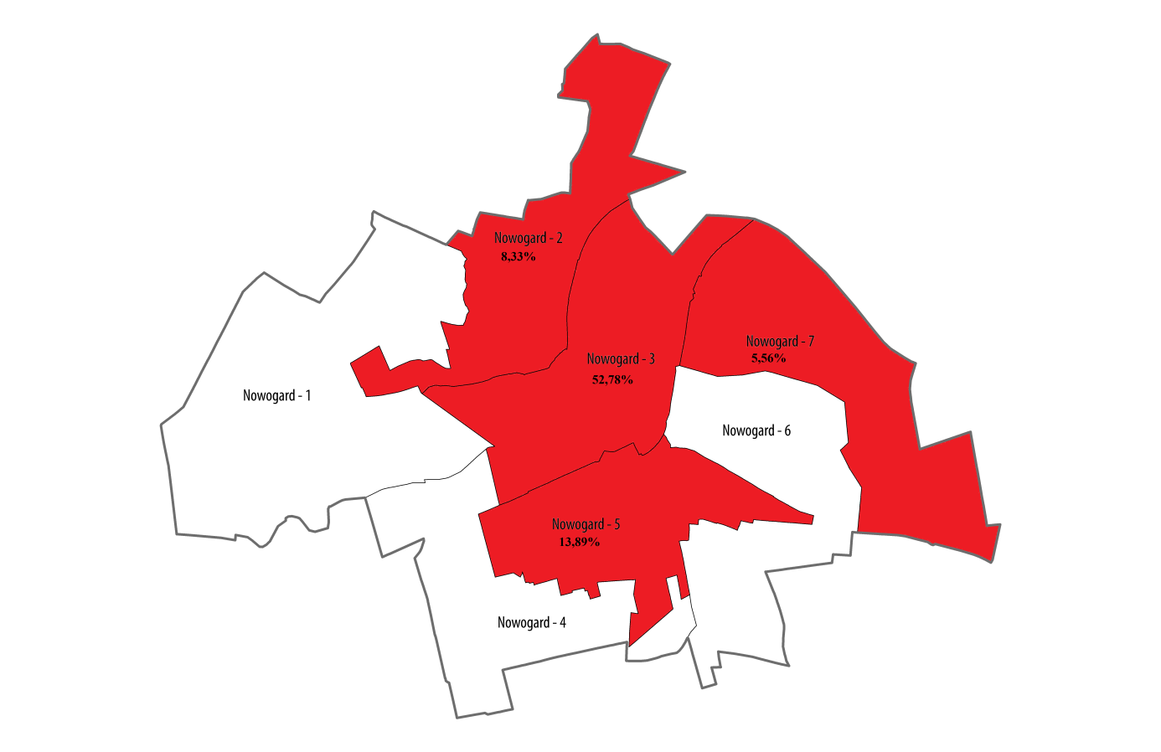
Rys. 16 Obręby geodezyjne w mieście Nowogard, w których udział nielegalnych wysypisk śmieci w stosunku do wszystkich wysypisk był wyższy niż średnio w gminie [%].

Źródło: opracowanie własne.
Tab. 11 Miejscowości wiejskie w gminie Nowogard, w których udział nielegalnych wysypisk śmieci w stosunku do wszystkich wysypisk był wyższy niż średnio w gminie [%].
Miejscowość | Wskaźnik | Miejscowość | Wskaźnik
Wierzchy | 16,67 | Wyszomierz | 2,78
Źródło: opracowanie własne na podstawie danych Urzędu Miejskiego w Nowogardzie.

Gmina Nowogard w ocenach jakości powietrza w województwie zachodniopomorskim przygotowywanych przez Wojewódzki Inspektorat Ochrony Środowiska w Szczecinie została włączona do strefy zachodniopomorskiej (obejmuje teren województwa z wyłączeniem aglomeracji szczecińskiej i miasta Koszalina). Ze względu na przekroczenia stężeń docelowych substancji, strefa ta została zakwalifikowana do klasy C pod względem ochrony zdrowia mieszkańców. W najgorszej sytuacji znajduje się miasto Nowogard, z tego też względu w Programie Ochrony Powietrza dla stref województwa zachodniopomorskiego, tj. aglomeracji szczecińskiej, miasta Koszalin strefy zachodniopomorskiej – TOM II STREFA ZACHODNIOPOMORSKA zwrócono szczególną uwagę na złą jakość powietrza. Według autorów opracowania, w stężeniach benzo(a)pirenu przeważa emisja powierzchniowa, tj. z indywidualnych źródeł ogrzewania.
Rys. 17 Obszar przekroczeń docelowego poziomu B(a)P w 2011 r. na terenie gminy Nowogard.
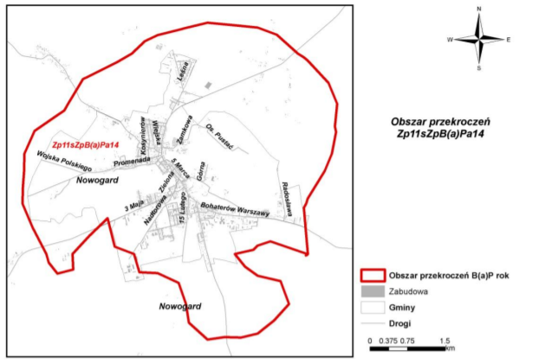
Źródło: Programu Ochrony Powietrza dla stref województwa zachodniopomorskiego, tj. aglomeracji szczecińskiej, miasta Koszalin, strefy zachodniopomorskiej – TOM II STREFA ZACHODNIOPOMORSKA,
s. 173.
Rys. 18 Przewagi typów emisji w stężeniach B(a)P rok w obszarze przekroczeń w gminie Nowogard w 2011 roku.
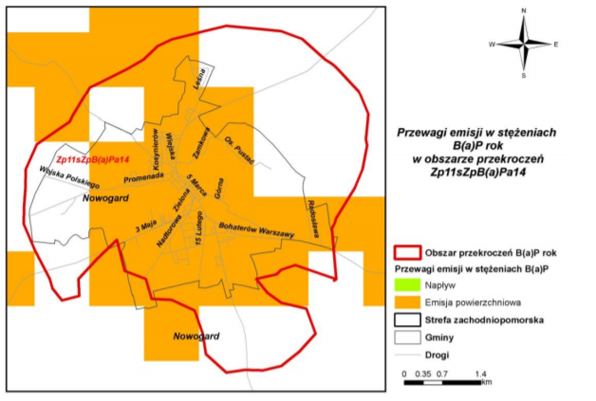
Źródło: Programu Ochrony Powietrza dla stref województwa zachodniopomorskiego, tj. aglomeracji szczecińskiej, miasta Koszalin, strefy zachodniopomorskiej – TOM II STREFA ZACHODNIOPOMORSKA,
s. 173.

Sfera techniczna
W zakresie sfery technicznej przeanalizowano dwa wskaźniki. Pierwszy z nich dotyczył wieku budynków mieszkalnych, a konkretnie udziału budynków wybudowanych przed 1970 rokiem. Łącznie w ewidencji gminy znajdują się 24 takie budynki. Średnia dla gminy jest bardzo niska i wynosi 0,61, i w zasadzie w każdym obrębie geodezyjnym czy miejscowości wiejskiej – jeżeli tylko występują budynku sprzed 1970 r. – wskaźnik udziału tych budynków jest wyższy niż średnia dla gminy. Na terenie miasta najwyższą wartość ma w przypadku obrębu 3 i 5 (12,49%), natomiast na obszarze wiejskim – miejscowość Wyszomierz (również 12,149%).
Rys. 19 Obręby geodezyjne w Nowogardzie, w których udział budynków powstałych przed 1970 r. jest mniej korzystny niż średnio w gminie [%].
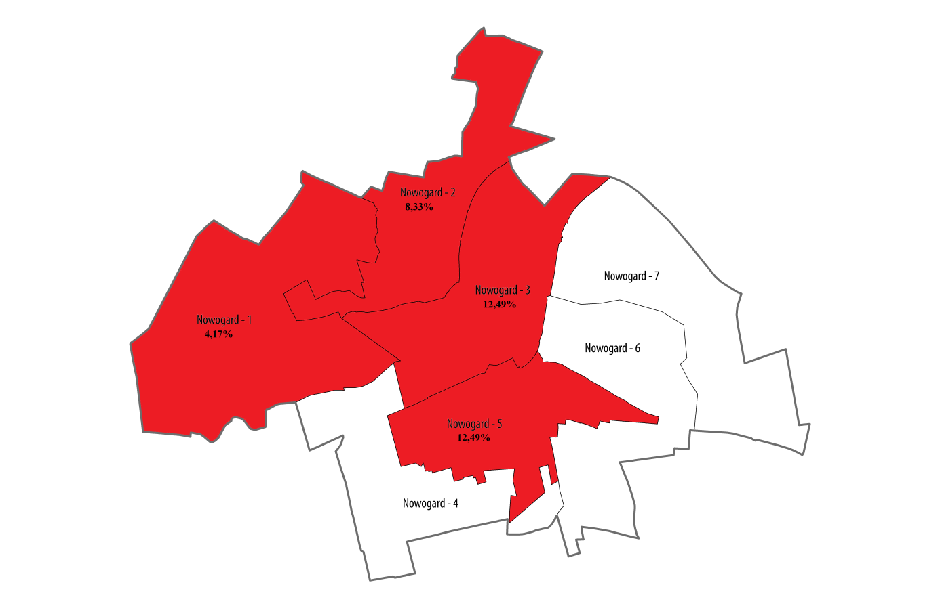

Źródło: opracowanie własne.

Tab. 12 Miejscowości wiejskie w gminie Nowogard, w których udział budynków powstałych przed 1970 r. jest mniej korzystny niż średnio w gminie [%].
Miejscowość | Wskaźnik | Miejscowość | Wskaźnik
Dąbrowa Nowogardzka | 4,17 | Orzechowo | 4,17
Grabin | 8,33 | Ostrzyca | 4,17
Krasnołęka | 4,17 | Sikorki | 4,17
Lestkowo | 4,17 | Trzechel | 4,17
Maszkowo | 4,17 | Wierzbięcin | 4,17
Olszyca | 4,17 | Wyszomierz | 12,49
Źródło: opracowanie własne na podstawie danych Urzędu Miejskiego w Nowogardzie.
Na podstawie Gminnej Ewidencji Zabytków obliczono dla każdego obrębu geodezyjnego w Nowogardzie i dla każdej wsi wskaźnik udziału obiektów zabytkowych w ogólnej liczbie tych obiektów na terenie gminy. W sumie do ewidencji w 2016 r. było wpisanych 114 budynków, z czego tylko 29 (25,4%) w Nowogardzie. Sama obecność obiektów zabytkowych nie stanowi oczywiście problemu, jednak należy pamiętać, że ich utrzymanie to ogromne wyzwanie przede wszystkim finansowe dla właścicieli. Remonty tych obiektów, które najczęściej są duże, wymagają dużych zasobów finansowych. Drogie są często rozwiązania techniczne, które muszą znaleźć zastosowanie w tych remontach. Dodatkowo wszelkie prace wymagają konsultacji i uzgodnień z konserwatorem zabytków. Dlatego też zdecydowano się przeanalizować również to zagadnienie. W mieście liczba zabytków nie jest duża, a największa ich koncentracja występuje w obrębie 5 (około 10,5% ogółu zabytków z gminy). Z kolei wśród miejscowości wiejskich wyróżnia się Czermnica (z ponad 13% ogółu zabytków w gminie) i Ostrzyca (10,53%).
Rys. 20 Obręby geodezyjne w Nowogardzie, w których udział budynków zabytkowych jest mniej korzystny niż średnio w gminie [%].
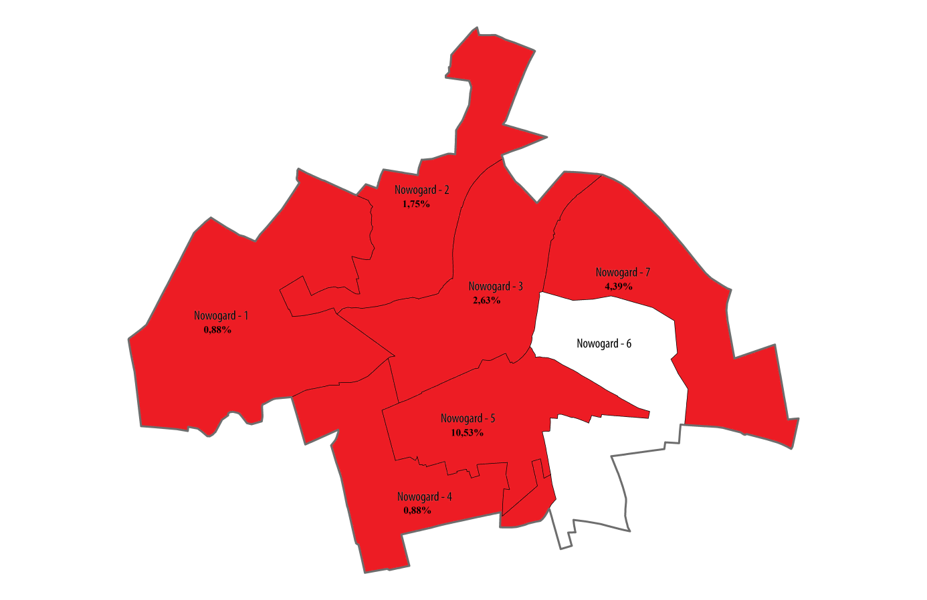
Źródło: opracowanie własne.
Tab. 13 Miejscowości wiejskie w gminie Nowogard, w których wskaźnik udziału budynków zabytkowych w stosunku do wszystkich zabytków w gminie był wyższy niż średnia dla całej gminy [%].
Miejscowość | Wskaźnik | Miejscowość | Wskaźnik
Bieniczki | 4,39 | Miętno | 2,63
Bieńczyce | 2,63 | Olchowo | 0,88
Błotno | 1,75 | Orzechowo | 1,75
Boguszyce | 0,88 | Osowo | 3,51
Czermnica | 13,16 | Ostrzyca | 10,53
Dąbrowa Nowogardzka | 3,51 | Sąpolnica | 2,63
Długołęka | 3,51 | Sikorki | 0,88
Grabin | 1,75 | Slajsino | 0,88
Jarchlino | 0,88 | Szczytniki | 1,75
Karsk | 1,75 | Świerczewo | 2,63
Konarzewo | 0,88 | Trzechel | 1,75
Krasnołęka | 0,88 | Wierzbięcin | 7,89
Kulice | 2,63 | Żabowo | 0,88
Lestkowo | 0,88
Źródło: opracowanie własne na podstawie Gminnej Ewidencji Zabytków.

I.5 Podsumowanie analizy wskaźnikowej i wyznaczenie obszaru zdegradowanego
Pierwszym etapem wyznaczania obszaru zdegradowanego była analiza różnych zjawisk występujących w przestrzeni gminy. Do wyznaczenia obszaru zdegradowanego wykorzystano szereg wskaźników: 10 w sferze społecznej, 2 w sferze gospodarczej, 1 w sferze funkcjonalno-przestrzennej, 1 w sferze środowiskowej i 2 w sferze technicznej. Jak to zostało wskazane w podrozdziale dotyczącym metodologii, analizę prowadzono na poziomie 7 obrębów geodezyjnych w mieście Nowogard oraz 63 miejscowości wiejskich. Warunkiem koniecznym do określenia danego obszaru jako obszaru zdegradowanego jest koncentracja negatywnych zjawisk społecznych i występowanie przynajmniej jednego zjawiska kryzysowego w co najmniej jednej z pozostałych sfer problemowych. Przyjęto, że o koncentracji negatywnych zjawisk społecznych zadecyduje występowanie wskaźnika o wartości mniej korzystnej w przypadku 2 na 5 wskaźników. Taki warunek spełniało 39 jednostek analitycznych. Następnie przeanalizowano, które z nich wykazują stan kryzysowy w przypadku co najmniej jednego wskaźnika z pozostałych sfer. Ostatecznie jako obszar zdegradowany wskazać należy:
- w mieście Nowogard: obręby 1, 3, 4 i 5,
- w części wiejskiej gminy: miejscowości: Bieniczki, Bieńczyce, Błotno, Błotny Młyn, Czermnica, Długołęka, Jarchlino, Karsk, Konarzewo, Krasnołęka, Kulice, Lestkowo, Łęgno, Maszkowo, Ogorzele, Olchowo, Olszyca, Orzechowo, Osowo, Ptaszkowo, Sąpole, Stare Wyszomierki, Szczytniki, Świerczewo, Trzechel, Wierzbięcin, Wierzchęcino, Wierzchy, Wyszomierz, Zakłodzie, Żabowo, Żabówko.
Tab. 14 Zestawienie wskaźników delimitacyjnych dla wszystkich jednostek analitycznych.
Obszar | Udział osób w wieku poprodukcyjnym w ogóle mieszkańców[%] | Udział bezrobotnych w ogóle mieszkańców w wieku produkcyjnym[%] | Liczba czynów karalnych na 1000 mieszkańców | Liczba osób objętych pomocą społ. na 1000 mieszkańców | Średni wynik egzaminu gimnazjalnego [%] | Liczba podmiotów gosp. na 1000 mieszkańców | Stosunek liczby zamkniętych do zarejestrowanych podmiotów gosp. [%] | Udział lamp na danym obszarze w ogólnej licznie lamp w gminie [%] | Udział dzikich wysypisk śmieci w ogóle dzikich wysypisk w gminie [%] | Udział budynków zbudowanych przed 1970 r. na danym obszarze w ogóle takich budynków na terenie gminy[%] | Udział obiektów zabytkowych na danym obszarze w ogólnej liczbie obiektów zabytkowych w gminie [%] | Liczba wskaźników wskazująca na występowanie stanu kryzysowego
Średnia gminy | 22,96 | 7,06 | 8,39 | 70,67 | 40,6 | 100 | 4,99 | 0,61 | 0,61 | 0,61 | 0,62
Obręb 1 | 24,71 | 4,43 | 1,00 | 25,76 | 36,95 | 26 | 7,41 | 7,59 | 0,00 | 4,17 | 0,88 | 2+4
Obręb 2 | 22,14 | 5,75 | 6,77 | 52,82 | 35,36 | 94 | 5,56 | 13,75 | 8,33 | 8,33 | 1,75 | 1+5
Obręb 3 | 29,75 | 6,48 | 12,47 | 52,25 | 36 | 94 | 3,76 | 10,93 | 52,78 | 12,49 | 2,63 | 3+4
Obręb 4 | 38,15 | 7,07 | 2,37 | 90,05 | 71 | 206 | 1,15 | 2,77 | 0,00 | 0,00 | 0,88 | 3+1
Obręb 5 | 23,75 | 7,1 | 13,52 | 74,69 | 51 | 75 | 9,42 | 12,27 | 13,89 | 12,49 | 10,53 | 4+5
Obręb 6 | 23,00 | 5,33 | 3,87 | 28,75 | 47,29 | 63 | 7,02 | 1,24 | 0,00 | 0,00 | 0,00 | 1+2
Obręb 7 | 20,25 | 7,48 | 3,81 | 41,27 | 61,53 | 16 | 0,00 | 5,06 | 5,56 | 0,00 | 4,39 | 1+3
Bieniczki | 14,75 | 15,38 | 32,79 | 65,57 |  | 33 | 50,00 | 0,24 | 0,00 | 0,00 | 4,39 | 2+4
Bieńczyce | 37,74 | 13,64 | 18,87 | 433,96 | 28,50 | 75 | 0,00 | 0,24 | 0,00 | 0,00 | 2,63 | 5+3
Błotno | 18,18 | 6,63 | 7,58 | 90,91 | 15,83 | 182 | 4,17 | 2,34 | 0,00 | 0,00 | 1,75 | 2+1
Błotny Młyn | 24,32 | 15,79 | 0,00 | 297,30 |  | 243 | 11,11 | 0,29 | 0,00 | 0,00 | 0,00 | 3+2
Bochlin | 7,14 | 0,00 | 0,00 | 0,00 |  | 71 | 0,00 | 1,05 | 0,00 | 0,00 | 0,00 | 0+1
Boguszyce | 17,27 | 11,27 | 0,00 | 36,36 |  | 191 | 0,00 | 0,72 | 0,00 | 0,00 | 0,88 | 1+1
Bromierz | 0,00 | 0,00 | 0,00 | 0,00 |  | 0 | 0,00 | 0,00 | 0,00 | 0,00 | 0,00 | 0+2
Brzozowo | 15,19 | 2,08 | 12,66 | 0,00 |  | 278 | 0,00 | 0,53 | 0,00 | 0,00 | 0,00 | 1+1
Czermnica | 17,43 | 11,11 | 0,00 | 114,68 | 26,17 | 225 | 4,08 | 1,53 | 0,00 | 0,00 | 13,16 | 3+1
Dąbrowa Nowogardzka | 18,65 | 6,75 | 0,00 | 35,71 | 11,33 | 147 | 5,41 | 1,34 | 0,00 | 4,17 | 3,51 | 1+3
Długołęka | 16,80 | 10,71 | 0,00 | 93,66 | 58,17 | 102 | 2,70 | 1,72 | 0,00 | 0,00 | 3,51 | 2+1
Dobroszyn | 0,00 | 0,00 | 0,00 | 0,00 | 46,50 | 0 | 0,00 | 0,00 | 0,00 | 0,00 | 0,00 | 0+2
Gardna | 33,33 | 8,33 | 0,00 | 0,00 |  | 133 | 0,00 | 0,19 | 0,00 | 0,00 | 0,00 | 1+1
Glicko | 21,05 | 5,00 | 0,00 | 0,00 |  | 351 | 5,00 | 0,53 | 0,00 | 0,00 | 0,00 | 0+2
Grabin | 19,29 | 4,76 | 7,14 | 71,43 |  | 229 | 0,00 | 0,76 | 0,00 | 8,33 | 1,75 | 1+2
Jarchlino | 13,04 | 11,03 | 19,76 | 292,49 | 22,50 | 87 | 9,09 | 1,05 | 0,00 | 0,00 | 0,88 | 4+3
Karsk | 21,93 | 2,61 | 3,72 | 74,35 | 35,33 | 197 | 7,55 | 2,67 | 0,00 | 0,00 | 1,75 | 2+2
Konarzewo | 21,71 | 10,64 | 0,00 | 111,84 |  | 92 | 14,29 | 0,38 | 0,00 | 0,00 | 0,88 | 2+5
Krasnołęka | 18,52 | 11,86 | 18,52 | 231,48 | 33,67 | 120 | 0,00 | 1,77 | 0,00 | 4,17 | 0,88 | 4+2
Kulice | 11,81 | 8,44 | 4,22 | 88,61 | 50,27 | 118 | 14,29 | 0,81 | 0,00 | 0,00 | 2,63 | 2+2
Lestkowo | 10,00 | 9,26 | 12,50 | 87,50 | 30,58 | 125 | 0,00 | 0,62 | 0,00 | 4,17 | 0,88 | 4+2
Łęgno | 16,30 | 18,52 | 10,87 | 130,43 |  | 109 | 20,00 | 0,38 | 0,00 | 0,00 | 0,00 | 3+2
Maszkowo | 15,61 | 9,09 | 0,00 | 167,63 | 42,92 | 98 | 17,65 | 1,10 | 0,00 | 4,17 | 0,00 | 2+3
Miętno | 12,11 | 12,98 | 5,26 | 63,16 | 45,08 | 84 | 6,25 | 0,67 | 0,00 | 0,00 | 2,63 | 1+3
Nowe Wyszomierki | 10,00 | 0,00 | 0,00 | 0,00 |  | 600 | 0,00 | 0,00 | 0,00 | 0,00 | 0,00 | 0+1
Ogary | 0,00 | 0,00 | 0,00 | 500,00 |  | 500 | 0,00 | 0,00 | 0,00 | 0,00 | 0,00 | 1+1
Ogorzele | 30,77 | 7,14 | 0,00 | 115,38 |  | 154 | 0,00 | 0,38 | 0,00 | 0,00 | 0,00 | 3+1
Olchowo | 20,87 | 2,86 | 30,43 | 73,91 | 23,67 | 204 | 6,38 | 2,67 | 0,00 | 0,00 | 0,88 | 3+1
Olszyca | 0,00 | 25,00 | 0,00 | 300,00 |  | 100 | 0,00 | 0,00 | 0,00 | 4,17 | 0,00 | 2+2
Orzechowo | 20,26 | 10,00 | 19,61 | 104,58 |  | 222 | 2,94 | 0,86 | 0,00 | 4,17 | 1,75 | 3+2
Orzesze | 19,67 | 20,59 | 0,00 | 114,75 | 50,42 | 180 | 0,00 | 0,62 | 0,00 | 0,00 | 0,00 | 2+0
Osowo | 17,06 | 12,89 | 2,37 | 191,94 | 46,50 | 85 | 5,56 | 1,29 | 0,00 | 0,00 | 3,51 | 2+3
Ostrzyca | 18,93 | 6,01 | 3,15 | 44,16 | 44,46 | 170 | 0,00 | 2,15 | 0,00 | 4,17 | 10,53 | 0+2
Otręby | 13,79 | 5,00 | 0,00 | 68,97 | 23,17 | 0 | 0,00 | 0,00 | 0,00 | 0,00 | 0,00 | 1+2
Płotkowo | 50,00 | 0,00 | 0,00 | 0,00 |  | 250 | 0,00 | 0,00 | 0,00 | 0,00 | 0,00 | 1+1
Ptaszkowo | 0,00 | 28,57 | 0,00 | 800,00 |  | 0 | 0,00 | 0,00 | 0,00 | 0,00 | 0,00 | 2+2
Radłowo | 0,00 | 0,00 | 0,00 | 0,00 |  | 3000 | 0,00 | 0,00 | 0,00 | 0,00 | 0,00 | 0+1
Sąpole | 37,50 | 0,00 | 125,00 | 0,00 |  | 0 | 0,00 | 0,00 | 0,00 | 0,00 | 0,00 | 2+2
Sąpolnica | 23,68 | 4,26 | 0,00 | 0,00 | 79,58 | 329 | 4,00 | 0,95 | 0,00 | 0,00 | 2,63 | 1+1
Sieciechowo | 11,67 | 2,50 | 0,00 | 0,00 | 66,33 | 300 | 0,00 | 0,00 | 0,00 | 0,00 | 0,00 | 0+1
Sikorki | 15,50 | 2,46 | 0,00 | 70,00 | 31,12 | 150 | 0,00 | 1,19 | 0,00 | 4,17 | 0,88 | 1+2
Slajsino | 17,71 | 6,67 | 5,71 | 97,14 | 44,33 | 51 | 0,00 | 0,43 | 0,00 | 0,00 | 0,88 | 1+3
Stare Wyszomierki | 15,87 | 8,82 | 0,00 | 206,35 |  | 190 | 0,00 | 0,14 | 0,00 | 0,00 | 0,00 | 2+1
Starogoszcz | 0,00 | 0,00 | 0,00 | 0,00 |  | 0 | 0,00 | 0,00 | 0,00 | 0,00 | 0,00 | 0+2
Struga | 33,33 | 0,00 | 0,00 | 0,00 |  | 1000 | 0,00 | 0,00 | 0,00 | 0,00 | 0,00 | 1+1
Strzelewo | 19,11 | 10,59 | 0,00 | 98,98 | 17,17 | 177 | 1,92 | 1,53 | 0,00 | 0,00 | 0,00 | 3+0
Suchy Las | 16,67 | 0,00 | 166,67 | 0,00 |  | 0 | 0,00 | 0,00 | 0,00 | 0,00 | 0,00 | 1+2
Szczytniki | 18,10 | 2,67 | 8,62 | 129,31 | 29,33 | 138 | 12,50 | 0,43 | 0,00 | 0,00 | 1,75 | 2+3
Świerczewo | 22,27 | 9,02 | 4,20 | 117,65 | 54,00 | 101 | 12,50 | 0,91 | 0,00 | 0,00 | 2,63 | 2+2
Trzechel | 16,20 | 9,45 | 18,52 | 171,30 | 12,50 | 144 | 0,00 | 2,43 | 0,00 | 4,17 | 1,75 | 4+2
Warnkowo | 7,79 | 6,52 | 0,00 | 12,99 | 29,50 | 91 | 0,00 | 0,29 | 0,00 | 0,00 | 0,00 | 1+2
Wierzbięcin | 18,64 | 8,98 | 1,94 | 130,10 | 50,75 | 91 | 4,26 | 1,34 | 0,00 | 4,17 | 7,89 | 2+3
Wierzchęcino | 33,33 | 8,33 | 0,00 | 41,67 | 50,50 | 125 | 0,00 | 0,19 | 0,00 | 0,00 | 0,00 | 2+1
Wierzchy | 21,35 | 17,65 | 11,24 | 191,01 | 65,67 | 67 | 0,00 | 0,29 | 16,67 | 0,00 | 0,00 | 3+3
Wojcieszyn | 12,44 | 3,55 | 4,61 | 0,00 | 41,63 | 189 | 7,32 | 2,15 | 0,00 | 0,00 | 0,00 | 0+1
Wołowiec | 25,88 | 2,60 | 27,45 | 58,82 | 33,83 | 114 | 0,00 | 1,48 | 0,00 | 0,00 | 0,00 | 3+0
Wyszomierz | 15,97 | 9,03 | 8,40 | 84,03 | 49,75 | 176 | 2,38 | 1,29 | 2,78 | 12,49 | 0,00 | 3+2
Zagórz | 50,00 | 0,00 | 0,00 | 0,00 |  | 0 | 0,00 | 0,00 | 0,00 | 0,00 | 0,00 | 1+2
Zakłodzie | 11,11 | 33,33 | 0,00 | 555,56 |  | 111 | 0,00 | 0,00 | 0,00 | 0,00 | 0,00 | 2+1
Zatocze | 50,00 | 0,00 | 0,00 | 0,00 |  | 0 | 0,00 | 0,14 | 0,00 | 0,00 | 0,00 | 1+2
Zbyszewice | 66,67 | 0,00 | 0,00 | 0,00 |  | 333 | 100,00 | 0,00 | 0,00 | 0,00 | 0,00 | 1+2
Żabowo | 18,60 | 11,81 | 9,30 | 111,63 |  | 205 | 4,55 | 1,67 | 0,00 | 0,00 | 0,88 | 3+1
Żabówko | 21,05 | 13,85 | 0,00 | 210,53 | 37,33 | 167 | 5,26 | 0,67 | 0,00 | 0,00 | 0,00 | 3+1
Źródło: opracowanie własne.
I.6 Obszar rewitalizacji
Wybierając obszar, który zostanie poddany rewitalizacji, skupiono się na kilku czynnikach. Podstawę stanowiła przedstawiona wyżej analiza wskaźnikowa, która pozwoliła na zidentyfikowanie części gminy z koncentracją problemów w różnych sferach. Opierała się ona o obiektywne dane statystyczne zgromadzone dzięki współpracy szeregu instytucji. Ponadto jednak uwzględniono najważniejsze potrzeby zgłaszane przez mieszkańców różnych części gminy, nie tylko w czasie prac nad programem rewitalizacji, ale również w bieżącej działalności gminy. Istotne znaczenie miała też analiza potencjałów. Wszystkie te elementy zawarto w dalszej części dokumentu, w ramach pogłębionej diagnozy obszaru rewitalizacji.
Wybierając obszary rewitalizowane w gminie Nowogard, oparto się nie tylko na podziale na jednostki analityczne w postaci wsi i obrębów geodezyjnych. Dane gromadzono również w podziale na wszystkie ulice w mieście, dlatego też ostatecznie jako obszar rewitalizacji wybrano: obręb 5 miasta oraz ulice 700-lecia, Bankową, Osiedlową, pl. Wolności, Luboszan, Warszawską, Stefana Czarnieckiego, Lutyków, 5 Marca, Sądową i Obodrytów z obrębu 3. Spośród miejscowości wiejskich za zasadne uznano prowadzenie procesów rewitalizacji w Osowie. W poniższej tabeli przedstawiono zestawienie wskaźników dla obszaru rewitalizacji z podziałem na podobszar w mieście i podobszar Osowo.
Tab. 15 Wskaźniki dla obszaru rewitalizacji w gminie Nowogard.
Obszar | Udział osób w wieku poprodukcyjnym [%] | Udział bezrobotnych w ogóle mieszkańców w wieku produkcyjnym [%] | Liczba czynów karalnych na 1000 mieszkańców | Liczba osób objętych pomocą społ. na 1000 mieszkańców | Średni wynik egzaminu gimnazjalnego [%] | Liczba podmiotów gosp. na 1000 mieszkańców | Stosunek liczby zamkniętych do zarejestrowanych podmiotów gosp. [%] | Udział lamp [%] | Udział dzikich wysypisk śmieci [%] | Udział budynków zbudowanych przed 1970 r. [%] | Udział obiektów zabytkowych [%]
Średnia gminy | 22,96 | 7,06 | 8,39 | 70,67 | 40,6 | 100 | 4,99 | 0,61 | 0,61 | 0,61 | 0,62
Podobszar Nowogard | 30,78 | 4,33 | 9,45 | 69,19 | 39,65 | 127 | 5,52 | 1,93 | 3,7 | 2,31 | 1,37
Podobszar Osowo | 17,06 | 12,89 | 2,37 | 191,94 | 46,50 | 85 | 5,56 | 1,29 | 0,00 | 0,00 | 3,51
Obszar rewitalizacji | 23,92 | 8,61 | 5,91 | 130,57 | 43,08 | 106 | 5,54 | 1,61 | 1,85 | 1,16 | 2,44
Źródło: opracowanie własne.
Rys. 21 Podobszar rewitalizacji Nowogard.
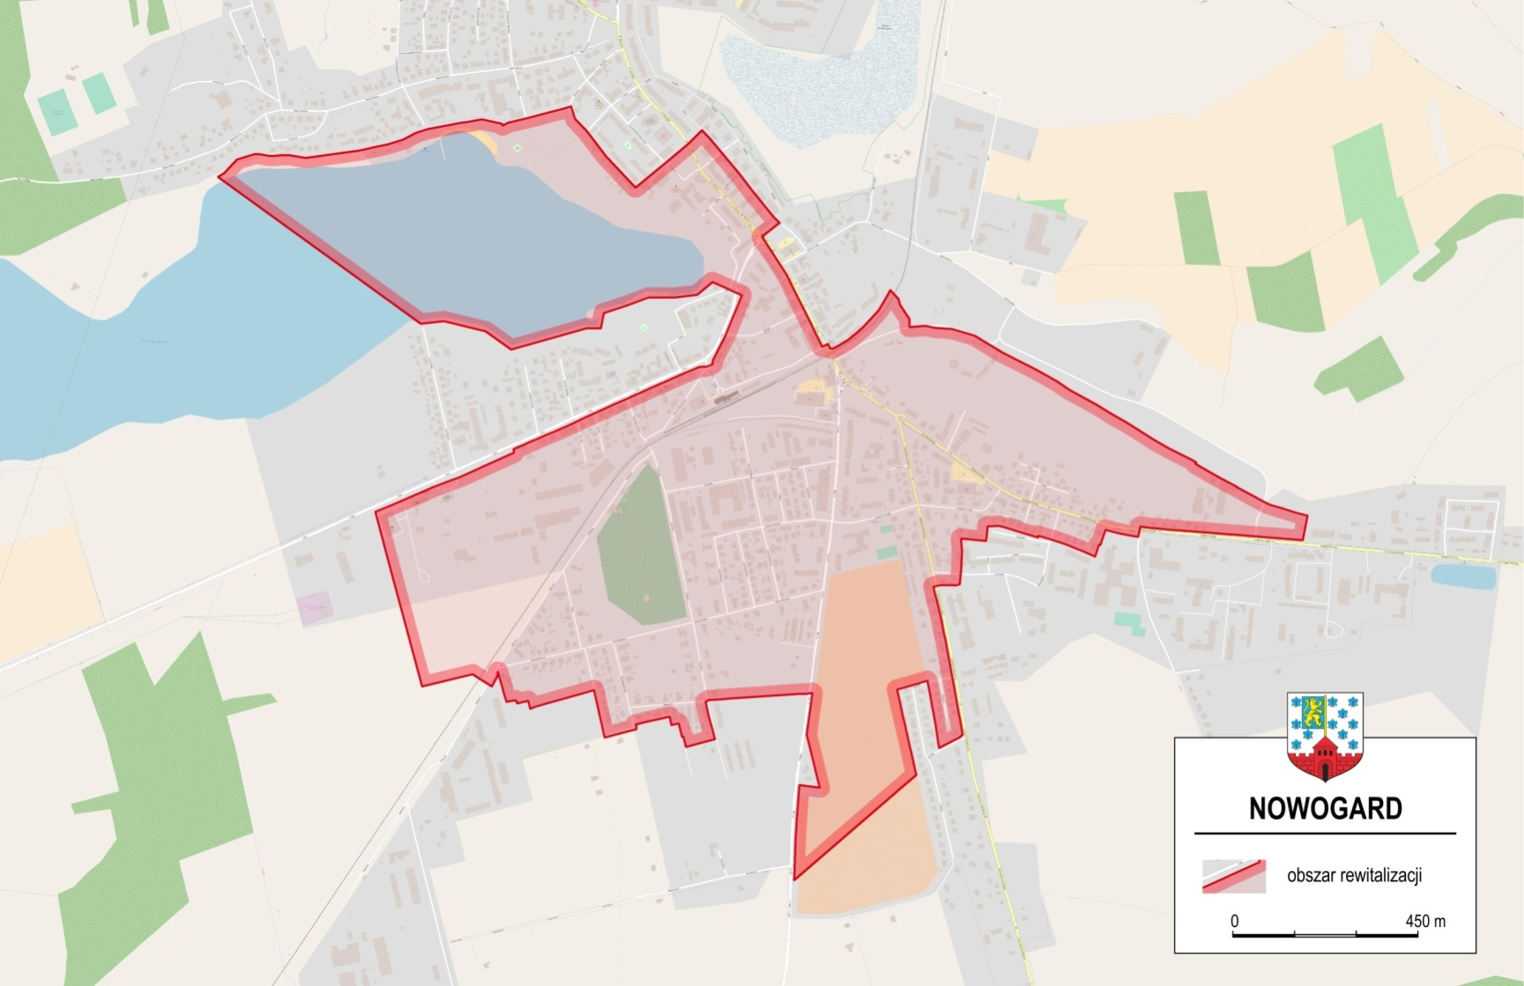
Źródło: opracowanie własne.

Rys. 22 Podobszar rewitalizacji Osowo.
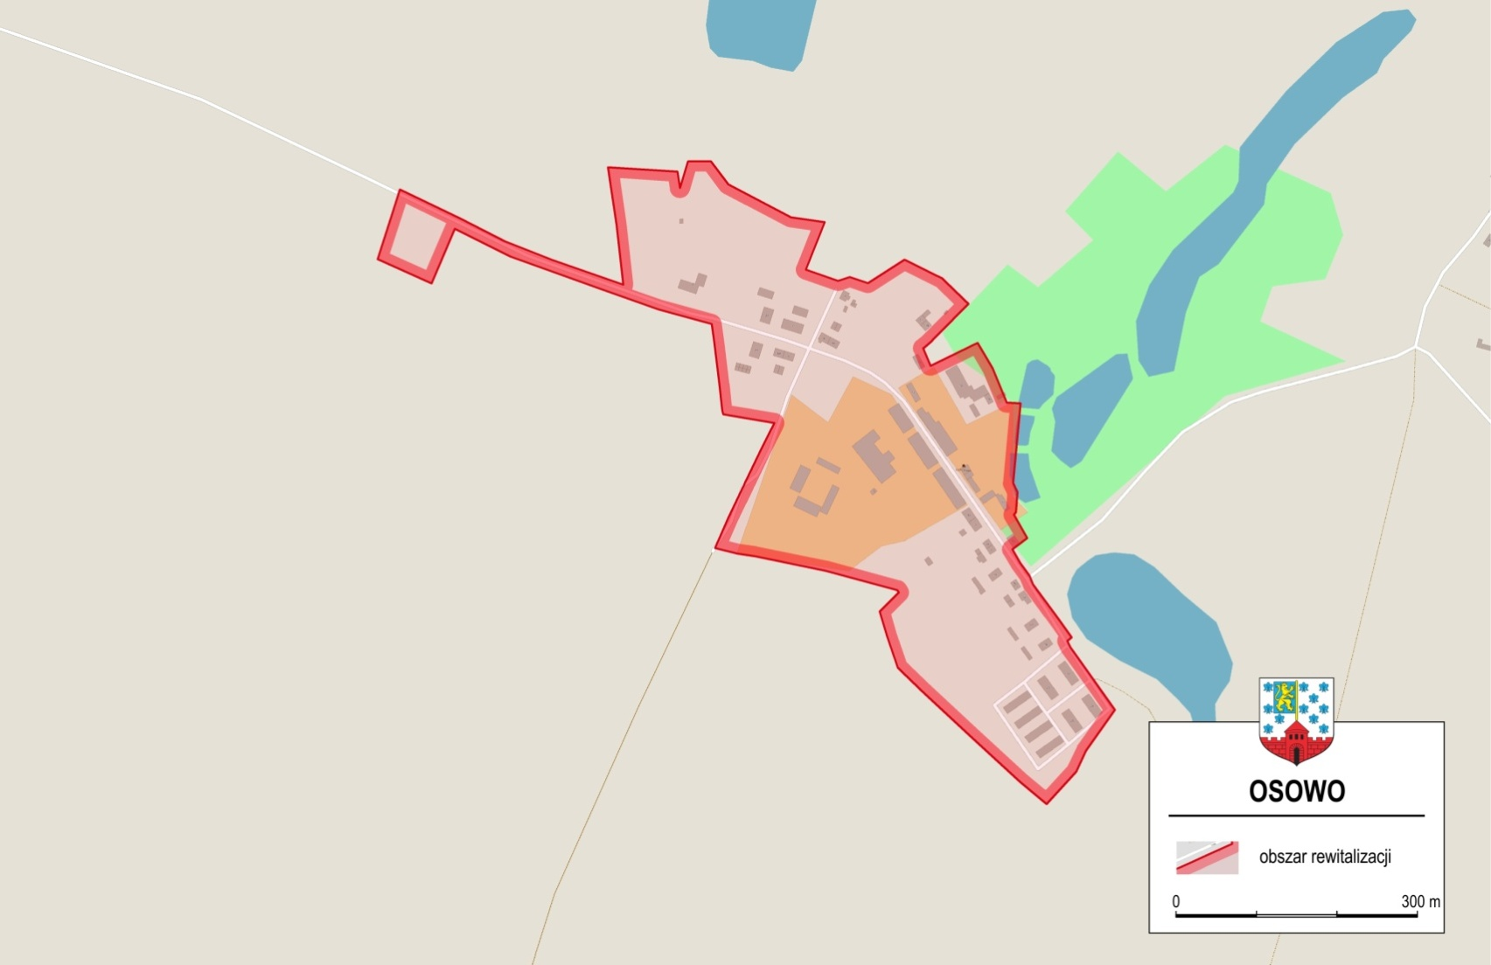
Źródło: opracowanie własne.
Rys. 23 Obszar rewitalizacji w gminie Nowogard.
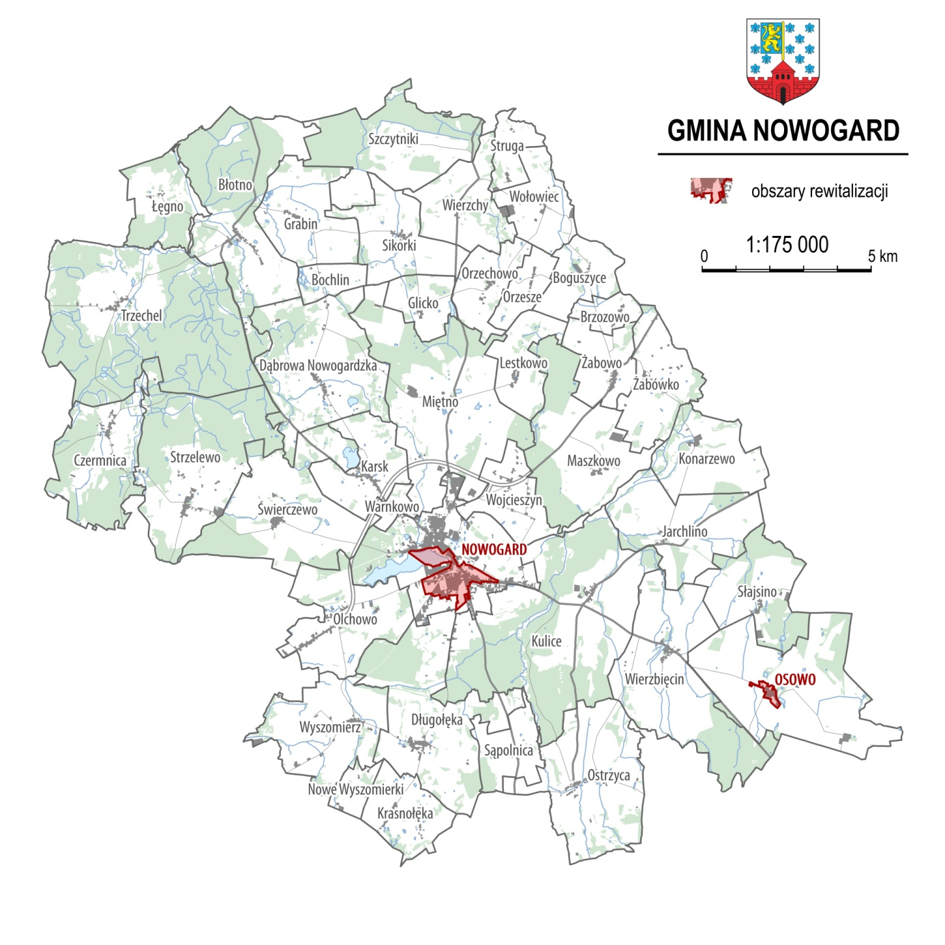
Źródło: opracowanie własne.
Obszar rewitalizacji zamieszkiwany jest przez 5590 osób, tj. 23,8% mieszkańców gminy (podobszar rewitalizacji Osowo – 422 osoby, podobszar rewitalizacji Nowogard – 5168 osób). Powierzchnia obszaru rewitalizacji to 2,05 km², czyli 1% powierzchni gminy.
Wskazanie do rewitalizacji powyższych fragmentów obszaru zdegradowanego wynika z jednej strony z analizy wskaźnikowej, potencjału tych obszarów i ich istotnego znaczenia dla rozwoju lokalnego oraz skuteczności i efektywności procesów rewitalizacyjnych w gminie Nowogard, tj. o liczbie mieszkańców zapewniającej jak największy efekt społeczny przedsięwzięć rewitalizacyjnych.
Obręb geodezyjny nr 5 w mieście Nowogard stanowi najbardziej zdegradowany fragment miasta, o czym świadczy największa liczba negatywnych zjawisk (określonych poprzez porównywalne wskaźniki) – przede wszystkich zjawisk społecznych.
Wybierając z kolei obręb nr 3, a dokładnie część, którą włączono do obszaru rewitalizacji, kierowano się analizą wskaźnikową (obręb 3 charakteryzuje się występowaniem zjawisk negatywnych społecznie, patrz tabela nr 14) oraz zapewnieniem spójności przestrzennej obecnego obszaru rewitalizacji. Jak wynika z analiz, na obszarze nr 3 znajduje się 19 ulic, na których analizowano 5 wskaźników, z tego cztery wskaźniki sytuacji kryzysowej spełnione są przez 3 ulice, trzy wskaźniki – 6 ulic, dwa – 7 ulic, a dwie ulice mają po 1 wskaźniku społecznym. Ocena stopnia degradacji (analiza wskaźników) wybranego fragmentu obszaru nr 3 wskazuje równocześnie, iż aż 4 wskaźniki przekraczają średnią gminą. Poszczególne wskaźniki prezentują następujące wyniki tj. udział bezrobotnych w ogóle mieszkańców w wieku produkcyjnym wynosi: 7,8% (śr. gminy: 7,06%; liczba czynów karalnych na 1000 mieszkańców – 26,32 (śr. gminy: 8,39); liczba osób objętych pomocą społeczną na 1000 mieszkańców – 110,23 (śr. gminy: 70,57), a średni wynik egzaminu 38% (śr. gminy: 40,6). Wybrany do rewitalizacji obszar zamieszkuje ponad połowa mieszkańców obrębu nr 3.
Ponadto wskazany fragment obszaru nr 3 poddawany był procesom rewitalizacyjnym w poprzednim programowaniu i jak wskazują dane, proces ten powinien być kontynuowany. Tym samym obecnie realizowany proces rewitalizacji stanowić będzie naturalną kompelementraność międzyokresową z działaniami realizowanymi w poprzedniej perspektywie UE. Jednocześnie włączenie obu obrębów (nr 3 i 5) do obszaru rewitalizacji nie jest możliwe z powodu przekroczenia limitu osób (30%). Decyzja o wydzieleniu powyższego fragmentu stanowi kompromis pomiędzy zdiagnozowaną sytuacja kryzysową (analiza wskaźnikowa) oraz oczekiwaniami społecznymi, które wskazały podczas działań partycypacyjnych również na potrzebę wyprowadzenia z sytuacji kryzysowej wsi popegeerowskiej. Dlatego też do podobszaru rewitalizacji Nowogard włączono fragment obrębu 3, które charakteryzują się największym natężeniem zjawisk kryzysowych i pozwala na stworzenie spójnego terytorialnie obszaru.
Spośród miejscowości wiejskich zdecydowano się na prowadzenie procesów rewitalizacyjnych na terenie miejscowości Osowo. Przede wszystkim dlatego, iż charakteryzuje się znaczną liczbą mieszkańców (jest to druga wioska, pod względem populacji mieszkańców, w gminie, jak i na wyznaczonych obszarach zdegradowanych), przy jednoczesnym wyższym negatywnym natężeniu wskaźników społecznych (por. tab. 14) oraz niekorzystnych wskaźnikach gospodarczych (w stosunku do liczebniejszego zdegradowanego Wierzbięcina). Dodatkowo jest miejscowością popegeerowską (w całym województwie na takich obszarach dostrzega się występowanie wielu powiązanych problemów społecznych), która wymaga szczególnej interwencji. Wieś Osowo została również wyznaczona z powodu jej znacznego zdegradowania tj. braku sieci kanalizacyjnej, braku oświetlenia jak nie posiadania obiektów użyteczności publicznej np. świetlicy, szkoły. W związku z powiązaniem negatywnych zjawisk społecznych i znaczną ilością mieszkańców (zapewnienie efektu społecznego interwencji) została ona wskazana do rewitalizacji.

I.7 Pogłębiona diagnoza obszaru rewitalizacji
Włączenie fragmentu obrębu 3 w Nowogardzie do obszaru rewitalizacji stanowiło wynik wskazań mieszkańców wyrażonych w drodze konsultacji społecznych. W czasie warsztatów oraz w ramach ankiet dotyczących wyznaczenia obszarów, które powinny podlegać procesom rewitalizacji i ich problemów, najczęściej w obrębie miasta wskazywano pl. Wolności. Pojawiły się także ul. Gen. Bema, Dworcowa. Wskazania te potwierdzają również analizy prowadzone w oparciu o dane statystyczne. Szerzej wyniki badania ankietowego opisano w rozdziale III.1.
Obszar rewitalizacji charakteryzuje wyższy niż średnio w gminie udział liczby osób w wieku poprodukcyjnym, w szczególności zjawisko to można dostrzec na terenie miasta. Świadczy to o starzeniu się społeczności lokalnej, co jednak nie jest charakterystyczne jedynie dla tej gminy, a stanowi tendencję ogólnokrajową czy nawet europejską. Zjawisko to stanowi wyzwanie dla rozwoju gminy związane z przygotowaniem oferty kulturalnej czy zagwarantowaniem opieki zdrowotnej odpowiadającej potrzebom osób starszych. Jednocześnie wzrostowi liczby osób starszych towarzyszy spadek liczby osób w wieku przedprodukcyjnym.
Istotnym problemem na terenie obszaru rewitalizacji jest bezrobocie. Na podobszarze Nowogard bez pracy pozostaje 200 osób, w Osowie 33. Łączna liczba bezrobotnych na obszarze rewitalizacji to 233 osoby, czyli prawie ¼ ogółu bezrobotnych z terenu gminy. Na podobszarze Nowogard z kolei zarejestrowane jako długotrwale bezrobotne są 92 osoby, na podobszarze Osowo – 14. Co dziesiąty bezrobotny z obszaru rewitalizacji znajduje się w grupie osób długotrwale bezrobotnych, a więc osób w szczególnej sytuacji na rynku pracy. W przypadku tej grupy znalezienie zatrudnienia jest trudniejsze, gdyż osoby te często nie mają motywacji do pracy oraz charakteryzują się większym stopniem bezradności. Trzydzieści trzy osoby z podobszaru rewitalizacji Nowogard nie ukończyło 25 lat, w tej samej sytuacji są 3 osoby z miejscowości Osowo. Oznacza to, że co czwarty bezrobotny do 25 r.ż. z terenu gminy mieszka na obszarze rewitalizacji. Spory problem stanowi także bezrobocie osób po 50 r.ż., których na podobszarze Nowogard mieszka 67, a na podobszarze Osowo – 9. Ponad 26% bezrobotnych po 50 r.ż. z terenu gminy mieszka na obszarze rewitalizacji.
Przyczyn wyższego niż średnia w gminie bezrobocia na obszarze rewitalizacji można doszukiwać się w problemach rynku pracy obejmujących całą gminę. Gmina Nowogard ma generalnie charakter rolniczy, stąd po upadku Państwowych Gospodarstw Rolnych dużo osób straciło zatrudnienie i nie potrafiło odnaleźć się w nowej sytuacji społecznej. Duża część podmiotów gospodarczych na terenie gminy to niewielkie zakłady rzemieślnicze czy usługowe, którym jednak brakuje organizacji wspierających ich funkcjonowanie. Jedyną organizacją zrzeszającą rzemieślników i inne podmioty gospodarcze jest Cech Rzemiosł Różnych, który jest utrzymywany raczej jako tradycyjne miejsce kontaktów społecznych niż organizacja tworząca platformę do szerokiej współpracy gospodarczej, wytwórczej czy usługowej. W strukturze podmiotów gospodarczych dominują jednoosobowe działalności gospodarcze, które często zatrudniają 1-2 osoby, ewentualnie generują sezonowe zatrudnienie.
Wyższa niż średnio w gminie przestępczość nie jest problemem całego obszaru rewitalizacji, a podobszaru Nowogard. Należy to łączyć z faktem, że podobszar ten obejmuje centralną część miasta – o dużej gęstości zaludnienia, zabudowaną przez budynki wielorodzinne, między którymi znajdują się przestrzenie międzyblokowe sprzyjające gromadzeniu się np. osób spożywających alkohol i dewastujących otoczenie. Sprzyja to niestety również drobnym kradzieżom czy pobiciom, które występują na tym podobszarze.
Problem obszaru rewitalizacji stanowi wysoka liczba osób korzystających z pomocy społecznej. Na podobszarze Nowogard mieszka 350 osób otrzymujących wsparcie, a na podobszarze Osowo – 81. Łącznie osoby te stanowią 26% ogółu korzystających z pomocy w całej gminie. Najczęstszym powodem udzielania świadczeń jest ubóstwo – 262 osoby z podobszaru Nowogard otrzymują pomoc z tego powodu i 71 z podobszaru Osowo. Łącznie to prawie 26,7% mieszkańców gminy otrzymujących pomoc z powodu ubóstwa i 20% osób korzystających z pomocy społecznej ogółem. Drugi istotny z punktu widzenia mieszkańców obszaru rewitalizacji powód wsparcia to bezrobocie – 186 mieszkańców podobszaru Nowogard i 47 podobszaru Osowo nie jest w stanie samodzielnie poradzić sobie z tymi problemami (25,7% ogółu mieszkańców gminy otrzymujących pomoc z powodu bezrobocia i 14% ogółu mieszkańców korzystających z pomocy społecznej). Konieczność tak szerokiego korzystania z pomocy społecznej wynika ze zjawiska wyuczonej bezradności. Osoby, które dotknęły różnego rodzaju problemy (np. bezrobocie) nie potrafią z nimi walczyć, co powoduje jedynie dalsze pogłębianie tych problemów. W przypadku podobszaru rewitalizacji Osowo niewątpliwie zjawisko to ma tak duże nasilenie ze względu na funkcjonujący tu dawniej PGR.
W zakresie przedsiębiorczości na obszarze rewitalizacji nie jest problemem liczba podmiotów gospodarczych w przeliczeniu na 1000 mieszkańców. Wskaźnik ten osiąga co prawda nieco niższą wartość w przypadku podobszaru Osowo, jednak zjawisko to jest typowe dla obszarów wiejskich. Większy problem stanowi słaba kondycja lokalnych firm wyrażająca się w wyższym niż średnio w gminie stosunku liczby firm zamykanych do nowo rejestrowanych. Może to mieć związek z niskiej jakości wsparciem dla drobnej działalności gospodarczej prowadzonej na obszarze rewitalizacji. Podobszar rewitalizacji Osowo jest położony w większej odległości od głównych szlaków komunikacyjnych, co powoduje, że z oferty działających tam podmiotów korzystają przede wszystkim mieszkańcy miejscowości lub wsi położonych w najbliższym sąsiedztwie. Ponadto z dużej części usług czy zakupów korzysta się na terenie Nowogardu, który koncentruje szeroką ofertę działalności. Z kolei w przypadku podobszaru Nowogard problemem może być duża konkurencja – podobszar ten obejmuje centralną część miasta, która naturalnie stanowi centrum handlowo-usługowo-administracyjne. Duża liczba firm prowadzących podobną działalność powoduje, że popyt na ich ofertę jest zbyt mały i nie pozwala na przetrwanie wszystkich tych podmiotów na rynku.
W sferze przestrzenno-funkcjonalnej problem stanowią dzikie wysypiska. Choć średnia dla całego obszaru rewitalizacji jest wyższa niż dla gminy, to jednak największy problem stanowią one na podobszarze rewitalizacji Nowogard, mimo że jest to teren w centrum miasta. Największe zanieczyszczenie dotyczy wnętrz międzyblokowych oraz niewielkich skwerów. Na obszarze rewitalizacji znajduje się także fragment Jeziora Nowogardzkiego, które posiada ogromny potencjał w zakresie rekreacji i wypoczynku, jednak niski poziom zagospodarowania nabrzeży i rzadkie korzystanie z niego mieszkańców powoduje, że gromadzone są tam odpady. Zagospodarowanie tych terenów sprawi, że będą częściej uczęszczane, a tym samym ograniczy się możliwości wyrzucania tam odpadów. Mieszkańcy z kolei zyskają nowe przestrzenie do wypoczynku i rekreacji.
Kolejnym problemem obszaru rewitalizacji są budynki. Na obszarze znajduje się duża liczba budynków sprzed 1970 r., które często wymagają prac remontowych, związanych z termomodernizacją itp. Dotyczy to także budynków użyteczności publicznej, jak świetlice wiejskie czy instytucje publiczne. Ponadto przestrzeń nasycona jest obiektami zabytkowymi, które wymagają ciągłych nakładów pozwalających na utrzymanie ich w dobrym stanie technicznym i przetrwanie tego dziedzictwa przez kolejne lata.
Ponadto obszar rewitalizacji charakteryzuje się potencjałem dla rozwoju lokalnego. Podobszar rewitalizacji Nowogard stanowi w dużej mierze centrum usługowo-handlowo-administracyjne gminy. W tej części miasta zlokalizowane jest Jezioro Nowogardzkie, które dzięki zagospodarowaniu jego nabrzeży może stać się ważnym miejscem służącym spędzaniu czasu wolnego i rekreacji osób w różnym wieku. Nowogard leży w pobliżu ważnych szlaków komunikacyjnych (droga krajowa 6, w tym droga ekspresowa S6), z którymi łączy go biegnąca przez obszar rewitalizacji droga wojewódzka 106. Dzięki temu mieszkańcy mogą szukać zatrudnienia także w strefach ekonomicznych (np. w Goleniowie) czy nawet w Szczecinie.
Podobszar rewitalizacji Osowo z kolei jest zamieszkiwany przez 423 osoby. Tak duża liczba mieszkańców sprawia, że procesy rewitalizacyjne są niezbędne i dają szeroki wydźwięk społeczny. Miejscowość położona jest w pobliżu drogi wojewódzkiej 144, łączącej ją z podobszarem rewitalizacji Nowogard. W miejscowości znajduje się budynek, który dzięki pracom remontowym może stać się miejscem spotkań i aktywizacji mieszkańców tego podobszaru. Zespół pałacowo-parkowy współtworzący dziedzictwo historyczne gminy może stać się obiektem budującym tożsamość lokalną i integrującym mieszkańców. Wieś posiada także dostęp do infrastruktury technicznej – wodno-kanalizacyjnej.
II. PROCES REWITALIZACJI
II.1 Wizja obszaru i cele procesu rewitalizacji
Procesy rewitalizacji prowadzone będą w miejscowości Osowo oraz części Nowogardu, obejmującej obręb 5 i fragment obrębu 3. Zidentyfikowane problemy pozwalają stwierdzić, że działania prowadzone będą w obszarze problemów osób starszych, walki z bezrobociem i niesamodzielnością (związana z korzystaniem z pomocy społecznej), poprawą kondycji lokalnych firm, poprawą estetyki przestrzeni publicznej oraz działaniami na rzecz modernizacji budynków (mieszkalnych, użyteczności publicznej i zabytkowych).
Obszar rewitalizacji to miejsce przyjazne do życia. Jego mieszkańcy to osoby aktywne zawodowo i społecznie, radzące sobie w codziennym życiu dzięki wsparciu udzielonemu przez podmiotu publiczne i społeczne. Młodzież osiąga dobre wyniki w nauce dzięki szerokiej działalności placówek oświatowych. Dzięki aktywizacji mieszkańców i wsparciu dla osób wykluczonych zmniejszyła się przestępczość.
Obszar rewitalizacji to miejsce, w którym przestrzenie publiczne są zagospodarowane w sposób estetyczny i atrakcyjne dla mieszkańców. Są wykorzystywane do wypoczynku i rekreacji przez osoby w różnym wieku. Budynki są remontowane i modernizowane, dzięki czemu mieszkańcy czują się dumni z mieszkania na tym terenie. Dodatkowo zyskują one nowe funkcje i wykorzystywane mogą być na potrzeby mieszkańców. Dzięki pracom na obiektach zabytkowych utrwalone zostało dziedzictwo historyczne gminy.

Z powyższej wizji obszaru rewitalizacji wyprowadzono następujące cele wraz z odpowiadającymi im kierunkami działań:
A. Wysoki poziom aktywności społecznej na obszarze rewitalizacji
A.1 Działania zwiększające poziom zatrudnienia na obszarze rewitalizacji
A.2 Przeciwdziałanie wykluczeniu społecznemu i patalogiom społecznym na obszarze rewitalizacji
A.3 Rozwój przedsiębiorczości i poziomu edukacji mieszkańców obszaru rewitalizacji

B. Estetyczna i zagospodarowana przestrzeń
B.1 Modernizacja budynków na obszarze rewitalizacji, w tym zmiana ich funkcji
B.2 Zagospodarowanie przestrzeni publicznych na obszarze rewitalizacji
B.3 Dostosowanie przestrzeni i obiektów do potrzeb mieszkańców obszaru rewitalizacji

II.2 Główne projekty i przedsięwzięcia rewitalizacyjne
Projekt G.1

Nazwa projektu | Z bezradności do aktywności – kontynuacja
Podmiot(-y) realizujący(-e) | Ośrodek Pomocy Społecznej w Nowogardzie,  Nowogardzkie Forum Organizacji Pozarządowych
Zakres realizowanych działań | Projekt przyczynia się do przeciwdziałania wykluczeniu społecznemu poprzez utworzenie i działanie klubu integracji społecznej. Klub integracji społecznej prowadził będzie szereg działań w wymiarze społeczno-interpersonalnym w zakresie tworzenia i odnowienia więzi społecznych, wymiany wiedzy i doświadczeń, a także roli samodzielności ekonomicznej w życiu. Podstawowe zadania:  - opieka nad rodzinami potrzebującymi wsparcia w zakresie doradztwa społecznego,  - poprawa wiedzy o warunkach prowadzenia gospodarstwa domowego, bilansowania potrzeb i możliwości,  - poprawa umiejętności na rynku pracy, np. w sferze pisania podań i podstawowej korespondencji niezbędnej w kontaktach z pracodawcą,  - możliwość ukierunkowania działań dla konkretnych rodzin z uwzględnieniem ich sytuacji i uwarunkowań.
Miejsce realizacji projektu | Ośrodek Pomocy Społecznej, ul. 3 Maja 6, Nowogard (obszar rewitalizacji)
Szacowana wartość | 100.000,00 zł
Źródła finansowania (udział w %) | krajowe środki publiczne | środki UE | środki prywatne | środki z innych źródeł
 | 20 | 80 (RPO-EFS) | 0 | 0
Opis problemu, jaki ma rozwiązać realizacja projektu | Na obszarze rewitalizacji stwierdzono wyższy niż średnio w gminie poziom bezrobocia oraz korzystania z pomocy społecznej. Niniejszy projekt skierowany jest do tych mieszkańców obszaru rewitalizacji, których dotyczą wspomniane problemy. Osoby te są zagrożone wykluczeniem społecznym, stąd niezbędne jest kształtowanie umiejętności społecznych. Tym bardziej, że dużą część osób bezrobotnych stanowią bezrobotni znajdujący się w najtrudniejszej sytuacji na rynku pracy, a więc długotrwale pozostający bez zatrudnienia albo po 50 roku życia. Osobom tym potrzebne jest wsparcie w wychodzeniu z bezradności życiowej przez umożliwienie rozwoju własnych kompetencji zawodowych czy społecznych.
Cel(-e) projektu | Celem projektu jest uzyskanie zatrudnienia przez 50 bezrobotnych z obszaru rewitalizacji dzięki działalności Klubu integracji społecznej.  Projekt zgodny z celem A. Wysoki poziom aktywności społecznej na obszarze rewitalizacji.
Prognozowane produkty i rezultaty wraz ze sposobem ich oceny i zmierzenia | Liczba mieszkańców obszaru rewitalizacji zatrudnionych po zakończeniu projektu – 50  * * *  Listy obecności  Dzienniki zajęć

Projekt G.2

Nazwa projektu | Ośrodek Wsparcia Ekonomii Społecznej (OWES)
Podmiot(-y) realizujący(-e) | Nowogardzkie Forum Organizacji Pozarządowych,  Ośrodek Pomocy Społecznej w Nowogardzie,  Gmina Nowogard
Zakres realizowanych działań | Projekt zakłada utworzenie Ośrodka Wspierania Ekonomii Społecznej. Służył on będzie przede wszystkim rozwojowi podmiotów ekonomii społecznej funkcjonujących na obszarze gminy Nowogard oraz wspieraniu tworzenia tych podmiotów. Przedmiotem projektu jest wyjście z ofertą dla ludzi trwale pozostających bez pracy, zagrożonych wykluczeniem społecznym i zawodowym. Organizacja pomaga w wejściu na rynek pracy osobom młodym. Prowadzi działania na rzecz dostosowania wykształcenia do wymogu współczesnego rynku pracy i uzupełnianie kwalifikacji, a także integracji społecznej.
Miejsce realizacji projektu | Nowogardzkie Forum Organizacji Pozarządowych, pl. Wolności 1, Nowogard (obszar rewitalizacji)
Szacowana wartość | 100.000,00 zł
Źródła finansowania (udział w %) | krajowe środki publiczne | środki UE | środki prywatne | środki z innych źródeł
 | 0 | 80 (RPO-EFS) | 0 | 20
Opis problemu, jaki ma rozwiązać realizacja projektu | Na obszarze rewitalizacji stwierdzono wyższy niż średnio w gminie poziom bezrobocia oraz korzystania z pomocy społecznej. Niniejszy projekt ma pomóc w tworzeniu podmiotów ekonomii społecznej, które są przedsiębiorstwami nastawionymi na zysk kapitałowy, ale też społeczne – tj. służą aktywizacji zawodowej i przeciwdziałaniu wykluczeniu społecznemu. Podmioty te mają powstawać przede wszystkim na obszarze rewitalizacji i kierować swoje działania do mieszkańców tego obszaru.
Cel(-e) projektu | Celem projektu jest uzyskanie zatrudnienia przez 50 bezrobotnych z obszaru rewitalizacji dzięki wsparciu podmiotów ekonomii społecznej.  Projekt zgodny z celem A. Wysoki poziom aktywności społecznej na obszarze rewitalizacji.
Prognozowane produkty i rezultaty wraz ze sposobem ich oceny i zmierzenia | Liczba mieszkańców obszaru rewitalizacji zatrudnionych po zakończeniu projektu – 50  * * *  Listy obecności  Dzienniki zajęć

Projekt G.3

Nazwa projektu | Zagospodarowanie Placu Wolności w Nowogardzie w celu zwiększenia atrakcyjności zasobów kultury regionu
Podmiot(-y) realizujący(-e) | Gmina Nowogard
Zakres realizowanych działań | Projekt obejmuje prace konserwatorskie, restauratorskie przy zabytkach nieruchomych, prowadzące do dostosowania tych obiektów do celów użytkowych wraz z ich promocją.
Miejsce realizacji projektu | pl. Wolności (działki 144/6, 145, 146/1, 147, 143, 122/6, 246 – obręb 3), Nowogard (obszar rewitalizacji)
Szacowana wartość | 100.000,00 zł
Źródła finansowania (udział w %) | krajowe środki publiczne | środki UE | środki prywatne | środki z innych źródeł
 | 47 | 53 (RPO-EFRR) | 0 | 0
Opis problemu, jaki ma rozwiązać realizacja projektu | Na obszarze rewitalizacji stwierdzono wyższy niż średnio w gminie udział obiektów zabytkowych oraz budynków sprzed 1970 r. Dzięki realizacji projektu przestrzeń miejska na podobszarze rewitalizacji Nowogard zyska nowy, estetyczny wygląd. Ponadto przywrócony zostanie historyczny układ tego miejsca w formie otwartego placu. Dzięki zastosowaniu nowego oświetlenia, bezpiecznych nawierzchni i pochylni dla niepełnosprawnych, teren ten stanie się dostępny także dla osób niepełnosprawnych czy seniorów z ograniczeniami ruchowymi. Dodatkowo oświetlenie placu pozwoli na ograniczenie zjawisk dewastowania przestrzeni publicznej czy drobnych przestępstw, które mają miejsce na obszarze rewitalizacji (zwłaszcza podobszarze Nowogard).
Cel(-e) projektu | Celem projektu jest uzyskanie zatrudnienia przez 50 bezrobotnych z obszaru rewitalizacji dzięki działalności Klubu integracji społecznej.  Projekt zgodny z celem B. Estetyczna i zagospodarowana przestrzeń
Prognozowane produkty i rezultaty wraz ze sposobem ich oceny i zmierzenia | Liczba wspartych obiektów infrastruktury zlokalizowanych na rewitalizowanych obszarach – 1  Powierzchnia zrewitalizowana – 0,96 ha  * * *  Protokoły odbioru  Projekt budowlany

Projekt G.4

Nazwa projektu | Utworzenie świetlicy wiejskiej w Osowie
Podmiot(-y) realizujący(-e) | Gmina Nowogard
Zakres realizowanych działań | Projekt obejmuje prace budowlane pozwalające na zaadoptowanie budynku na potrzeby świetlicy wiejskiej.
Miejsce realizacji projektu | Osowo 1a, działka 14/8 (obszar rewitalizacji)
Szacowana wartość | 220.000,00 zł
Źródła finansowania (udział w %) | krajowe środki publiczne | środki UE | środki prywatne | środki z innych źródeł
 | 35 | 65 (RPO-EFRR) | 0 | 0
Opis problemu, jaki ma rozwiązać realizacja projektu | Na obszarze rewitalizacji stwierdzono wyższy niż średnio w gminie udział budynków sprzed 1970 r. Dzięki realizacji projektu poprawi się możliwość wykorzystania obiektu istniejącego na podobszarze rewitalizacji Osowo na cele społeczne i udostępnienie go mieszkańcom. W świetlicy wiejskiej prowadzonej w tym budynku możliwe będzie realizowanie projektów mających na celu aktywizację społeczną, np. działalność animatora prowadzona przez LGD.
Cel(-e) projektu | Celem projektu jest remont budynku i dostosowanie go do pełnienia nowych funkcji sprzyjających aktywizacji społecznej mieszkańców podobszaru rewitalizacji Osowo.  Projekt zgodny z celem B. Estetyczna i zagospodarowana przestrzeń.
Prognozowane produkty i rezultaty wraz ze sposobem ich oceny i zmierzenia | Liczba wspartych obiektów infrastruktury zlokalizowanych na rewitalizowanych obszarach – 1  Powierzchnia zrewitalizowana – 390 m²  * * *  Protokoły odbioru  Projekt budowlany

II.3 Lista i charakterystyka przedsięwzięć uzupełniających
Informacja o projekcie | Charakterystyka przedsięwzięć rewitalizacyjnych | Oddziaływanie planowanych przedsięwzięć | Obszar  tematyczny
U.1  Animator społeczności lokalnej  Lokalna Grupa Działania Stowarzyszenie Szanse Bezdroży Gmin Powiatu Goleniowskiego | Praca animatora z mieszkańcami podobszaru rewitalizacji Osowo ma za zadanie motywowanie, edukację oraz pobudzanie do organizowania się w celu samodzielnego zaspokajania potrzeb i rozwiązywania problemów. Praca ta będzie polegała na wspieraniu i pomocy dla istniejących już grup w społeczności lokalnej i na pomocy w tworzeniu nowych, które będą aktywnie współuczestniczyć w życiu społeczności. Animator będzie pracował za pomocą metody open space. Zakres pracy animatora: organizowanie i prowadzenie spotkań z mieszkańcami obszaru rewitalizacji w ich miejscu zamieszkania (badanie potrzeb mieszkańców, diagnoza potrzeb w celu zwiększenia oferty kulturalno | Projekt skierowany jest głównie do mieszkańców podobszaru rewitalizacji Osowo. Konieczność jego realizacji wynika przede wszystkim z faktu wyższego niż w gminie bezrobocia, wyższej liczby osób korzystających z pomocy społecznej czy niskiego poziomu przedsiębiorczości. Ma to związek z faktem zakończenia działalności przez PGR. Celem projektu jest podejmowanie działań sprzyjających zwiększeniu zaangażowania mieszkańców w rozwój społeczności lokalnej, współpraca z grupami zagrożonymi wykluczeniem społecznym oraz przeciwdziałanie wykluczeniu społecznemu mieszkańców obszaru rewitalizacji. | Aktywizacja społeczna
U.2  Chłopska Szkoła Biznesu  Lokalna Grupa Działania Stowarzyszenie Szanse Bezdroży Gmin Powiatu Goleniowskiego | Projekt zakłada jedną edycję Chłopskiej Szkoły Biznesu rocznie do 2020 roku. Operacja rozpocznie się od szkolenia dla osób zaangażowanych w przeprowadzenie rozgrywek. Uczestnikami projektu będą uczniowie z podobszaru rewitalizacji Osowo. W rozgrywkach wewnątrzszkolnych, które będą eliminacją do turnieju finałowego, zasady gry pozna (przeszkolonych zostanie) 1000 uczniów. Z tej liczby, osoby z najlepszym wynikiem wytypowane zostaną do udziału w finale, do którego organizator zaprosi 200 osób łącznie. Kwalifikacji do finału dokona komisja powołana przez podmiot zgłaszający w oparciu o wyniki rozgrywek międzyszkolnych. Gracze zostaną podzieleni na 6 grup (4 grupy po 34 osoby, 2 grupy po 32 osoby). Turnieje finałowe będą trwały cały dzień. Każda ze szkół, które zechce brać udział w turnieju, wyłoni przedstawiciela odpowiedzialnego za organizację eliminacji wewnątrzszkolnych. | Projekt skierowany jest do młodzieży do 18 roku życia. W gminie Nowogard pierwszeństwo do udziału w projekcie będzie miała młodzież pochodząca z podobszaru rewitalizacji Osowo. Potrzeba realizacji projektu wynika z wysokiej liczby osób bezrobotnych, korzystających z pomocy społecznej oraz niższego poziomu przedsiębiorczości i słabszej kondycji lokalnych firm. | Aktywizacja społeczna
U.3  Utworzenie Gminnej Rady Seniorów w Nowogardzie  Gmina Nowogard | Ze względu na duży udział osób w wieku poprodukcyjnym na obszarze rewitalizacji, należy podjąć działania zmierzające do powołania Gminnej Rady Seniorów. Stanowiłaby ona ciało doradcze względem instytucji gminnych, konsultujące projekty dokumentów strategicznych czy proponowane inwestycje pod kątem potrzeb osób starszych. Współorganizowałaby imprezy okolicznościowe, prowadziła dyżury dla seniorów, itp. | Duży udział osób w wieku poprodukcyjnym i konieczność przygotowania oferty dla nich sprawia, że utworzenie Gminnej Rady Seniorów jest w gminie bardzo potrzebne. Pozwoliłaby ona na aktywizację osób starszych oraz uwzględnianie ich potrzeb przy projektach służących zagospodarowaniu przestrzeni publicznych zwłaszcza na obszarze rewitalizacji. | Aktywizacja społeczna
 | Projekt ma na celu podwyższenie wiedzy i umiejętności uczniów szkół podstawowych z zakresu przedmiotów matematyczno-przyrodniczych. Uczniowie uczestniczyć będą w dodatkowych zajęciach z matematyki oraz przyrody. Dodatkowe lekcje będą koncentrować się na utrwalaniu oraz pogłębianiu wiedzy, którą uczniowie powinni wynieść z podstawowych lekcji. Dodatkowo wsparciem objęci zostaną także nauczyciele uczący w szkołach prowadzonych przez gminę. Dzięki specjalnie przygotowanym warsztatom podwyższą oni swoje kompetencje miękkie i metodyczne w zakresie m.in. stosowania aktywnych metod, technik oraz narzędzi pracy, zwiększania aktywności i motywacji uczniów do nauki i pracy na zajęciach, korzystania z nowych technologii. | W wyniku realizacji projektu w zajęciach dodatkowych udział weźmie 90 dzieci mieszkających na obszarze rewitalizacji. Przełoży się to na poprawę średnich wyników uczniów z egzaminów pisanych na koniec szkoły podstawowej. Dodatkowo poprawa wiedzy i umiejętności młodych mieszkańców gminy zmniejszy prawdopodobieństwo ich przyszłej marginalizacji społecznej, zwiększając szanse na rynku pracy. Ponadto w przypadku dzieci pochodzących z rodzin problemowych będzie to miało istotne znaczenie dla ich rozwoju i wychodzenia z marazmu. Dzięki dodatkowym szkoleniom 20 nauczycieli pracujących w szkołach na terenie gminy poprawi swoje kompetencje zawodowe, co pośrednio także powinno przełożyć się na lepsze wyniku uczniów. | Aktywizacja społeczna
U.4  Remont dróg z wykonaniem miejsc postojowych  Spółdzielnia Mieszkaniowa „Gardno”, Gmina Nowogard | U.5  Poprawa bezpieczeństwa poprzez objęcie monitoringiem wybranych obszarów i obiektów na obszarze rewitalizowanym  Gmina Nowogard, Komisariat Policji w Nowogardzie | Celem projektu jest poprawa stanu infrastruktury drogowej, zagospodarowanie przestrzeni publicznych na miejsca postojowe wraz z nasadzeniami zieleni. Poprawi to estetykę przestrzeni publicznej. | Funkcjonalna przestrzeń
U.5  Budowa ścieżki wokół Jeziora Nowogardzkiego  Gmina Nowogard | Projekt obejmuje budowę ścieżki rowerowej wokół Jeziora Nowogardzkiego wraz z oświetleniem na odcinku leżącym na podobszarze rewitalizacji Nowogard. | Projekt odpowiada na problem dużego udziału dzikich wysypisk śmieci na podobszarze rewitalizacji Nowogard. Dzięki zagospodarowaniu terenu nad brzegiem jeziora i jego oświetleniu stanie się on miejscem wypoczynku i rekreacji, a dzięki wzrostowi częstotliwości jego użytkowania nie będzie tak często zaśmiecany. | Funkcjonalna przestrzeń

II.4 Mechanizmy zapewniania komplementarności przedsięwzięć rewitalizacyjnych
W nowym programowaniu podkreśla się konieczność integracji realizowanych przedsięwzięć rewitalizacyjnych oraz zapewnienia ich kompleksowości. Przepisy nakazują, aby zadania były spójne i nie powodowały rozgraniczenia rewitalizacji na osobne sfery społeczne, gospodarcze, itd., ale aby wzajemnie się uzupełniały. Zagwarantowaniu tego służą mechanizmy komplementarności, o których mowa bardzo szczegółowo w Wytycznych w zakresie rewitalizacji w programach operacyjnych na lata 2014-2020.
Komplementarność przestrzenna wymusza, aby projekty realizowane w ramach rewitalizacji oddziaływały na obszar rewitalizacji, nawet jeśli w wyjątkowych przypadkach realizowane są poza nim. Należy przy tym zachować szczególną ostrożność, aby nie doprowadzić do sytuacji, w której nastąpi rozprzestrzenienie się jakiegoś problemu poza obszar rewitalizacji.
W niniejszym dokumencie uwzględniona została komplementarność przestrzenna, bowiem wszystkie projekty realizowane są na obszarze rewitalizacji – podobszarze Nowogard lub podobszarze Osowo, aby mogły silniej oddziaływać na jego mieszkańców oraz rozwiązywać realne problemy. Oczywiście, w przypadku gdy beneficjentami projektów są mieszkańcy obszaru rewitalizacji, mowa tu o mieszkańcach obu tych podobszarów (nawet jeśli projekt realizowanych jest w obiekcie zlokalizowanym na terenie jednego z podobszarów). Mimo to założono, że w wielu projektach - aby wzmagać realizację celu odnoszącego się do spójności społecznej - muszą brać udział osoby spoza obszarów rewitalizacji. Nie można bowiem dopuścić do rozprzestrzeniania zjawiska wykluczenia społecznego i pogłębiania go przez działania rewitalizacyjne. Zwłaszcza korzystanie z obiektów infrastrukturalnych będzie możliwe przez różne osoby, również nie mieszkające na obszarze rewitalizacji.
Komplementarność problemowa sprawia, że realizowane w ramach procesów rewitalizacyjnych projekty powinny się przenikać i wzajemnie uzupełniać. Zapewnienie tego rodzaju komplementarności jest tym trudniejsze, że wymaga koordynacji na wyższym poziomie, przy uwzględnieniu strategicznych decyzji wynikających często
z innych dokumentów, a odnoszących się również do obszaru rewitalizacji.
Zaprojektowane w niniejszym dokumencie przedsięwzięcia rewitalizacyjne mają przede wszystkim poprawić aktywność mieszkańców, spójność społeczną, modernizować infrastrukturę techniczną, poprawić poziom zagospodarowania przestrzeni oraz stan techniczny budynków, aby podnieść jakość życia na obszarze rewitalizacji. W projektach inwestycyjnych zagwarantowana jest taka ich realizacja, aby korzystać z modernizowanych obiektów czy przestrzeni mogły osoby niepełnosprawne, w tym osoby starsze (często dotknięte np. problemami z poruszaniem się). Projekt inwestycyjny związany z przebudową obiektu w Osowie na potrzeby świetlicy wiejskiej pozwoli na realizację tam projektów Ośrodka Pomocy Społecznej, przede wszystkim wpisanego do Programu Rewitalizacji „Z bezradności do aktywności”. Stanie się w przyszłości także miejscem pełnienia dyżurów przez Gminną Radę Seniorów (Rada powinna prowadzić także dyżury „w terenie”, aby mogli z jej wsparcia korzystać także mieszkańcy mający problemy z przemieszczaniem się po terenie gminy). Swoje działania będzie prowadził także animator działający w ramach projektu „Animator społeczności lokalnej”. Zagospodarowanie pl. Wolności w Nowogardzie z kolei przyczyni się do podniesienia atrakcyjności tego miejsca i jego dostępności dla mieszkańców, tym bardziej że stanowi ono centrum miasta, w którym zlokalizowane są istotne instytucje. Ułatwi do dotarcie do nowo tworzonych podmiotów, jak OWES, ale również np. do Ośrodka Pomocy Społecznej, który zrealizuje projekt klubu integracji społecznej. Objęcie tych miejsc planowanym monitoringiem będzie zapobiegało dewastacji przestrzeni publicznych, a także zwiększy poczucie bezpieczeństwa mieszkańców obszaru rewitalizacji korzystających z nich. Zagospodarowanie terenu wokół Jeziora Nowogardzkiego na potrzeby ścieżki rowerowej przyczyni się do zmniejszenia zanieczyszczenia tego terenu przez dzikie wysypiska śmieci i do wzrostu jego atrakcyjności jako miejsca spędzania czasu wolnego, także przez seniorów. Nowo utworzona Gminna Rada Seniorów będzie mogła organizować zajęcia np. z Nordic Walking, dzięki którym integrować się będą seniorzy, jak i młodsze pokolenie z seniorami. Z kolei przedsiębiorstwa społeczne powstające dzięki planowanemu „Ośrodkowi Wsparcia Ekonomii Społecznej” będą organizować nad jeziorem imprezy integracyjne, dostępne dla każdego mieszkańca, niezależnie od jego sytuacji materialnej.
Zaplanowane projekty „miękkie” będą nieodpłatne dla mieszkańców, co zwiększa liczbę ich potencjalnych uczestników, zwłaszcza w zakresie osób wykluczonych społecznie lub zagrożonych wykluczeniem. W Programie przewidziano przedsięwzięcia z zakresu aktywizacji społecznej i zawodowej, pozwalające na zmniejszenie liczby osób bezrobotnych czy korzystających ze świadczeń pomocy społecznej.
Tab. 16 Matryca powiązań projektów i przedsięwzięć rewitalizacyjnych z celami rewitalizacji.
 |  | A. Wysoki poziom aktywności społecznej na obszarze rewitalizacji |  |  |  |  | B. Estetyczna i zagospodarowana przestrzeń
 |  | A.1 |  | A.2 |  | A.3 | B.1 |  | B.2 |  | B.3
Podstawowe projekty i przedsięwzięcia rewitalizacyjne | G.1
 | G.2
 | G.3
 | G.4
Pozostałe przedsięwzięcia rewitalizacyjne | U.1
 | U.2
 | U.3
 | U.4
 | U.4 |  | - |  | - | - |  | - |  | - | -
 | U.5
 | U.6
 | U.7
Źródło: opracowanie własne.
Zapewnieniu komplementarności proceduralno-instytucjonalnej ma służyć stworzenie spójnego systemu realizacji, rozumianego jako połączenie sprawnych procedur oraz podmiotów odpowiedzialnych za wdrażanie konkretnych projektów.
Zadania złożone w ramach opracowywania Programu Rewitalizacji pochodzą przede wszystkim z Gminy Nowogard, jednak w tym z Ośrodka Pomocy Społecznej w Nowogardzie. Część projektów pochodzi także od organizacji społecznych (Lokalna Grupa Działania Stowarzyszenie Szanse Bezdroży Gmin Powiatu Goleniowskiego oraz Nowogardzkie Forum Organizacji Pozarządowych) czy podmiotów prywatnych (Spółdzielnia Mieszkaniowa „Gardno”). Szczególnie istotny jest udział sektora pozarządowego, bowiem jego przedstawiciele są często wyspecjalizowani w realizacji przedsięwzięć społecznych, związanych z aktywizacją społeczną czy zawodową. Zakres współpracy, podział zadań między partnerów itp. uregulowane zostaną na etapie wdrażania przedsięwzięć rewitalizacyjnych.
Komplementarność międzyokresowa odnosi się do spójności przedsięwzięć wdrażanych w poprzednim programowaniu i tych projektowanych obecnie.
W przypadku gminy występuje również komplementarność z przedsięwzięciami realizowanymi ze środków finansowych własnych.
W poprzednim programowaniu miasto realizowało Lokalny Program Rewitalizacji Miasta Nowogard na lata 2010-2015. Na podstawie przygotowanej wówczas diagnozy problemowej wyodrębniono szereg przedsięwzięć o charakterze społecznym, gospodarczym oraz infrastrukturalnym, mających przeciwdziałać narastającym na obszarze rewitalizacji problemom. Obszar wyznaczony do rewitalizacji pokrywał się częściowo z obecnie wybranym podobszarem Nowogard. Spośród zaproponowanych wówczas działań udało się zrealizować m.in. remontu infrastruktury drogowej (w tym chodników ) przy ul. Wyszyńskiego czy Stolarskiej, co przekłada się na poprawę dostępności obecnie proponowanego podobszaru rewitalizacji. Remont budynku dawnego hotelu „Cisy” przyczynił się do poprawy estetyki na podobszarze rewitalizacji Nowogard, w obrębie pl. Wolności – dzięki czemu poprawił się stan obiektu zabytkowego w istotnej części miasta, stanowiącej jego wielofunkcyjne centrum. Zagospodarowano dawną wieżę ciśnień przy ul. Dworcowej 3, w której obecnie znajduje się kancelaria doradztwa prawnego. Realizowano zatem również cele zwiększające poziom przedsiębiorczości na obszarze rewitalizacji. Udało się stworzyć wypożyczalnię sprzętu wodnego przy ul. Zielonej, nad Jeziorem Nowogardzkim. W poprzednim okresie programowania w ramach programu rewitalizacji rozpoczęto program „Z bezradności do aktywności”, natomiast obecnie zaplanowano jego dalszą realizację na nowo wyznaczonym obszarze rewitalizacji.
Komplementarność źródeł finansowania oznacza łączenie różnych rodzajów środków do realizacji przedsięwzięć rewitalizacyjnych. W związku z tym należy tu uruchomić zarówno środki prywatne, jak i publiczne, pochodzące z budżetu gminy, ale i różnych programów ministerialnych (na poziomie krajowym), wojewódzkich czy fundusze unijne. Dokładnie możliwości uzyskania dofinansowania do poszczególnych projektów zostały przedstawione w podrozdziale dotyczącym ram finansowych Programu.
II.5 Indykatywne ramy finansowe przedsięwzięć rewitalizacyjnych
Nazwa przedsięwzięcia | Podmiot realizujący | Szacunkowy koszt | Planowane źródło finansowania
 |  |  | krajowe środki publiczne | środki UE | środki prywatne | inne źródła
G.1 Z bezradności do aktywności – kontynuacja | Ośrodek Pomocy Społecznej w Nowogardzie, Nowogardzkie Forum Organizacji Pozarządowych | 100.000,00 zł | 20.000,00 zł | 80.000,00 zł | - | -
G.2 Ośrodek Wsparcia Ekonomii Społecznej (OWES) | Nowogardzkie Forum Organizacji Pozarządowych, Ośrodek Pomocy Społecznej w Nowogardzie, Gmina Nowogard | 100.000,00 zł | - | 80.000,00 zł | - | 20.000,00 zł
G.3 Zagospodarowanie Placu Wolności w Nowogardzie w celu zwiększenia atrakcyjności zasobów kultury regionu | Gmina Nowogard | 5.670.000,00 zł | 2.670.000,00 zł | 3.000.000,00 zł | - | -
G.4 Utworzenie świetlicy wiejskiej w Osowie | Gmina Nowogard | 220.000,00 zł | 77.000,00 | 143.000,00 zł | - | -
U.1 Animator społeczności lokalnej | LGD Stowarzyszenie Szanse Bezdroży Gmin Powiatu Goleniowskiego | 50.000,00 zł | - | 50.000,00 zł | - | -
U.2 Chłopska Szkoła Biznesu | LGD Stowarzyszenie Szanse Bezdroży Gmin Powiatu Goleniowskiego | 100.000,00 zł | - | 100.000,00 zł | - | -
U.3 Utworzenie Gminnej Rady Seniorów w Nowogardzie | Gmina Nowogard | - | - | - | - | -
U.4 Poprawa bezpieczeństwa poprzez objęcie monitoringiem wybranych obszarów i obiektów na obszarze rewitalizowanym | Gmina Nowogard, Komisariat Policji w Nowogardzie | 1.000.000,00 zł | 400.000,00 zł | 600.000,00 zł - | - | -
U.5 Remont dróg z wykonaniem miejsc postojowych | Spółdzielnia Mieszkaniowa „Gardno” | 390.000,00 zł | - | - | 390.000,00 zł | -
U.6 Budowa ścieżki wokół Jeziora Nowogardzkiego | Gmina Nowogard | 1.000.000,00 zł | 1.000.000,00 zł | - | - | -

III ZARZĄDZANIE PROCESEM REWITALIZACJI W GMINIE NOWOGARD
III.1 Mechanizmy włączenia mieszkańców, przedsiębiorców oraz innych podmiotów i grup aktywnych w proces rewitalizacji – partycypacja społeczna
Dnia 17 października 2017 r. w godzinach popołudniowych zorganizowano spotkanie służące przedstawieniu założeń procesów rewitalizacji w obecnym programowaniu UE oraz zdiagnozowanych problemów na terenie gminy Nowogard. Obecnym na spotkaniu przedstawiono również wzór fiszki projektowej, służącej do składania propozycji projektów i przedsięwzięć rewitalizacyjnych. Po spotkaniu zorganizowano spacer studyjny po centralnej części miasta, służący umożliwieniu zainteresowanym mieszkańcom wskazanie najbardziej problemowych miejsc w mieście. Uczestniczyli w nim pracownicy Urzędu Miejskiego i gminnych jednostek organizacyjnych, mieszkańcy oraz zarządcy nieruchomości.
Po spotkaniu uruchomiono na stronie internetowej gminy ankietę dotyczącą wskazania obszaru, który powinien być rewitalizowany oraz jego problemów. Ankietowanych proszono o wskazanie miejscowości, w której należy podjąć działania rewitalizacyjne ze względu na kumulację różnego rodzaju problemów – wieś lub Nowogard (jako całość bądź poprzez określenie ulic). Następnie ankietowany powinien wskazać, co łączy go ze wskazanym obszarem. Oceny problemów dokonywano w trzech sferach:
- społeczno-gospodarczej: ubóstwo, bezrobocie, niepełnosprawność, uzależnienie, wysoka przestępczość, niewystarczający poziom edukacji, starzenie się społeczeństwa, niedostateczny poziom uczestnictwa mieszkańców w życiu społecznym, kulturalnym i sportowym, niski poziom integracji mieszkańców, mała liczba przedsiębiorstw, brak zakładów usługowych w niektórych branżach (np. szewc, zegarmistrz), niska dostępność nieruchomości z przeznaczeniem na prowadzenie działalności gospodarczej, brak perspektyw rozwoju (systemowych rozwiązań) dla młodych ludzi;
- funkcjonalno-przestrzennej: brak lub niewystarczające zagospodarowanie terenów publicznych (np. ławki, mała architektura, place zabaw, siłownie zewnętrzne), niewystarczająca oferta usług publicznych (np. przedszkola, żłobki), stan dróg gminnych, ilość/stan chodników i ścieżek rowerowych, oświetlenie publiczne;
- technicznej i środowiskowej: stan techniczny budynków mieszkalnych (zniszczone elewacje, stare sieci, dachy), zły stan techniczny budynków publicznych, bariery architektoniczne dla osób niepełnosprawnych, zły stan zabytków, zanieczyszczenie przestrzeni śmieciami, zanieczyszczenie powietrza przez stare systemy grzewcze (opalanie węglem), niska świadomość ekologiczna mieszkańców.
Każdy z problemów należało ocenić w skali od 1 – całkowicie nieistotny do 5 - bardzo istotny. Istniała także odpowiedź 0 - nie wiem.
Zebrano 19 odpowiedzi, w których 15 osób wskazało na Nowogard. Siedem odpowiedzi polegało na wskazaniu konkretnych części miasta: pl. Wolności (4 razy), ul. Gen. Bema, Leśna, Dworcowa, 3 Maja (po jednym razie), 1 raz obszar rewitalizacji określono jako teren przy torach kolejowych między przejazdami. Wśród osób wskazujących Nowogard jako obszar do rewitalizacji 9 stanowili jego mieszkańcy i tyle samo osoby pracujące tam. Jedna z osób wskazujących Nowogard prowadzi w mieście działalność gospodarczą. W sferze społeczno-gospodarczej za najistotniejsze problemy Nowogardu lub konkretnych części miasta wskazano brak perspektyw rozwoju dla młodzieży (średnia 4,07), starzenie się społeczeństwa i uzależnienia (oba problemy ze średnią oceną 4,00), niski poziom uczestnictwa mieszkańców w życiu społecznym, kulturalnym i sportowym (3,97), mała liczba przedsiębiorstw (3,87) oraz bezrobocie (3,67). Jako najmniej istotny problem uznano niski poziom edukacji – jego średnia ocena wyniosła 2,67.
W sferze funkcjonalno-przestrzennej poziom ocen nie był tak zróżnicowany. Najbardziej doniosłe problemy Nowogardu to zły stan dróg gminnych (4,53) oraz niewielka liczba lub zły stan chodników i ścieżek rowerowych (4,13). Najmniej istotny problem uzyskał średnią ocenę 3,33 i była to niewystarczająca oferta usług publicznych (np. przedszkola, żłobki).
W sferze technicznej i środowiskowej najistotniejszymi problemami według ankietowanych są w mieście bariery architektoniczne dla osób niepełnosprawnych (4,47) i niska świadomość ekologiczna mieszkańców (4,07). Z kolei stosunkowo niewielki problem stanowi zły stan zabytków (2,8).
Pozostałe 4 wskazania, które nie dotyczyły Nowogardu ani jego fragmentów, to wsie Długołęka i Wołowiec oraz dwukrotnie „wieś”. Niedookreślony wybór wsi prawdopodobnie oznaczał, że ankietowany wskazuje na kumulację problemów występującą w części wiejskiej gminy.
Między 20 a 30 października 2017 r. interesariusze rewitalizacji mogli składać propozycje przedsięwzięć rewitalizacyjnych, które następnie miały szansę zostać wpisane do Programu Rewitalizacji. Służące do tego formularze zamieszczono na stronie internetowej gminy oraz rozsyłano mailem do przedstawicieli sołectwa Osowo, przedsiębiorców, instytucji publicznych oraz organizacji pozarządowych z obszaru rewitalizacji. Część zaproponowanych projektów dotyczyła jednak terenów znajdujących się poza obszarem rewitalizacji i niewpisujących się w proponowane cele rewitalizacji (tym samym nie przekładały się w pełni na rozwiązywanie zdiagnozowanych na obszarze problemów).
Na zakończenie całego procesu, dn. 17 listopada 2017 r. zorganizowano w Urzędzie Miejskim debatę na temat Lokalnego Programu Rewitalizacji. Zebranym przedstawiono najważniejsze założenia procesu rewitalizacji w gminie Nowogard oraz wyjaśniono dalsze procedury związane z wdrażaniem zapisów dokumentu. Nikt z obecnych nie zgłosił żadnych uwag do treści dokumentu. Między 8 a 15 grudnia dokument został opublikowany na stronie internetowej Urzędu Miejskiego wraz z formularzem zgłaszania uwag.
W czasie realizacji projektu i opracowywania dokumentu funkcjonowała zakładka na oficjalnej stronie internetowej gminy: http://www.nowogard.pl/dokumenty/lokalny-program-rewitalizacji/4358-lokalny-program-rewitalizacji-dla-gminy-nowogard-na-lata-2017-2025. Zamieszczano w niej wszystkie informacje o działaniach podejmowanych w ramach przygotowania Programu Rewitalizacji. Strona będzie funkcjonowała także na etapie wdrażania przedsięwzięć i projektów rewitalizacyjnych. Publikowane będą tam informacje o realizowanych projektach rewitalizacyjnych, a także sprawozdania z realizacji Programu Rewitalizacji.
Przewidziano przeprowadzanie ankiet oraz wywiadów pogłębionych
z interesariuszami rewitalizacji w celu oceny całego procesu. Mieszkańcy będą w nich oceniać poziom zmian, które zaszły w czasie realizacji Programu oraz wskazywać najważniejsze problemy. Wśród osób, z którymi mogą zostać przeprowadzone wywiady, znajdą się przedstawiciele organizacji pozarządowych, przedsiębiorców, jednostek organizacyjnych gminy itp. Badania ankietowe będą przeprowadzane w postaci wywiadów i elektronicznie, z wykorzystaniem powszechnie dostępnych narzędzi ankietowych, aby nie generować dodatkowych kosztów dla gminy (np. formularze Google). Taka metoda sprawdziła się już na etapie opracowywania programu rewitalizacji.
Na etapie realizacji poszczególnych przedsięwzięć planuje się przeprowadzanie konsultacji społecznych wykorzystujących metody aktywizacyjne, głównie warsztatowe. Będą one miały przede wszystkim znaczenie na etapie projektowania poszczególnych inwestycji, zwłaszcza związanych z zagospodarowaniem przestrzeni, aby w pełni służyły one potrzebom mieszkańców.

III.2 System realizacji (wdrażania) Programu Rewitalizacji
Uczestnikami rewitalizacji są:
- Burmistrz Nowogardu i Rada Miejska,
- zespół ds. prawidłowego przeprowadzenia procesu stworzenia Lokalnego Programu Rewitalizacji dla gminy Nowogard na lata 2017-2025,
- interesariusze rewitalizacji,
- Wydział Rozwoju Lokalnego, Funduszy, Kultury i Sportu (dalej: RLFKiS) – komórka organizacyjna Urzędu Miejskiego w Nowogardzie,
- operatorzy rewitalizacji (podmioty realizujące przedsięwzięcia i projekty rewitalizacyjne, wpisane do Lokalnego Programu Rewitalizacji).
Pierwsze dwa podmioty mają charakter decyzyjny, natomiast pozostałe występują na poziomie wdrożeniowym. Burmistrz i Rada Miejska podejmować będą decyzje tworzące warunki do realizacji Programu Rewitalizacji. Wszelkie zmiany w dokumencie, w tym związane z włączeniem do niego nowych zadań, wymagać będą jego uchwalenia przez Radę Miejską. Formę uchwały przyjmować będą także sprawozdania z realizacji Programu Rewitalizacji. Jednak Rada Miejska podejmować będzie jeszcze inne decyzje (w formie uchwał), bezpośrednio lub pośrednio wpływające na sprawność realizacji Programu, np. przez przyjęcie uchwały budżetowej, przyjęcie/zmiana Wieloletniej Perspektywy Finansowej.
Burmistrz koordynuje proces wdrażania Programu Rewitalizacji. Dnia 21 września 2017 r. Burmistrz Nowogardu powołał zespół ds. prawidłowego przeprowadzenia procesu stworzenia Lokalnego Programu Rewitalizacji dla gminy Nowogard na lata 2017-2025 (Zarządzenie nr 358/17 Burmistrza GMINY Nowogardu z dnia 21 września 2017 r.). Współpraca Burmistrza z Zespołem doprowadziła do opracowania dokumentu i - zgodnie z Zarządzeniem – Zespół przestaje funkcjonować
z końcem grudnia 2017 r., po przyjęciu Lokalnego Programu Rewitalizacji przez Radę Miejską w drodze uchwały.
Na poziomie wykonawczym najistotniejszy jest Wydział Rozwoju Lokalnego, Funduszy, Kultury i Sportu, który będzie odpowiadał w dużej mierze za koordynację realizacji przedsięwzięć i projektów rewitalizacyjnych Prowadzić będzie monitoring źródeł pozyskiwania środków finansowych oraz monitoring Programu Rewitalizacji, współpracując przy tym z operatorami rewitalizacji. Opracuje zasady komunikowania się z operatorami rewitalizacji oraz prowadzenia przez nie działań sprawozdawczych w kontekście zaproponowanych przez nie przedsięwzięć rewitalizacyjnych. W tym celu gromadził będzie dane pozwalające również na dokonanie ewaluacji stopnia realizacji dokumentu oraz opracowywał raporty. Ponadto Wydział zajmował się będzie działalnością promocyjno-informacyjną dotyczącą wdrażania Programu Rewitalizacji
Ostatnią grupą są operatorzy rewitalizacji, tj. podmioty, które złożyły projekty przedsięwzięć rewitalizacyjnych. Muszą oni ściśle współpracować z RLFKiS, przekazując do tej komórki informacje o realizacji zaplanowanych przez nich projektów. Dopiero taka wymiana informacji pozwoli na rzetelne raportowanie o efektach rewitalizacji oraz monitorowanie poziomu osiągnięcia celów rewitalizacji.
Należy też uwzględnić, że uczestnikami procesu rewitalizacji mogą być mieszkańcy, którzy postanowią się organizacyjnie zaangażować w realizację niektórych przedsięwzięć, np. w ramach wolontariatu. Ponadto uczestnikami rewitalizacji są wszyscy mieszkańcy obszaru rewitalizacji oraz gminy, którzy korzystają z powstałej lub rozwiniętej infrastruktury, czy biorący udział w projektach społecznych.
Tab. 17 Harmonogram wdrażania poszczególnych projektów i przedsięwzięć rewitalizacyjnych.
 | 2017 | 2018 | 2019 | 2020 | 2021 | 2022 | 2023 | 2024 | 2025
G.1
G.2
G.3
G.4
U.1
U.2
U.3
U.4
U.4 | - | - | - | - | - | - | - | - | -
U.5
U.6
U.7
Źródło: opracowanie własne.

III.3 System monitoringu, oceny skuteczności i wprowadzania modyfikacji do Programu Rewitalizacji
Monitoring musi odnosić się do oddziaływań Programu Rewitalizacji. Wskaźniki oddziaływania będą mierzone na podstawie danych gromadzonych przez instytucje zewnętrzne (jak: GUS, Ośrodek Pomocy Społecznej, Powiatowy Urząd Pracy) oraz wzmacniane badaniami jakościowymi (jak wspomniane w poprzednim rozdziale ankiety i wywiady pogłębione). Analiza przeprowadzana będzie w odniesieniu do danych wykorzystanych na etapie określania obszarów zdegradowanych i wyznaczania obszaru rewitalizacji. Ze względu na to, że początek wdrażania Programu przypada na 2018 r. (2017 r. to moment opracowania Programu) najbardziej zasadne jest monitorowanie jego oddziaływań począwszy od 2020 r. co 3 lata.
Tab. 18 Wskaźniki oddziaływania Programu Rewitalizacji.
Cel rewitali-zacji | Wskaźnik | Wartość bazowa | Wartość docelowa
Wysoki poziom aktywności społecznej na obszarze rewitalizacji | Udział bezrobotnych w liczbie ludności w wieku produkcyjnym [%] | 8,61 | 6,89
 | Osoby korzystające z pomocy społecznej na 1000 mieszkańców | 130,57 | 115,07
 | Stosunek liczby zamkniętych do zarejestrowanych podmiotów gosp. [%] | 5,54 | 4,85
 | Wzrost aktywności społecznej seniorów [osoby] | 0 | 15
 | Liczba czynów karalnych na 1000 mieszkańców | 5,91 | 4,80
 | Wzrost liczby uczniów uczestniczących w zajęciach wyrównawczych [%] | - | 20
Estetyczna i zagospoda-rowana przestrzeń | Udział dzikich wysypisk śmieci [%] | 1,85 | 1,08
 | Powierzchnia zrewitalizowana [ha] | - | 1,5 ha
Źródło: opracowanie własne.
Przesłankami do wprowadzenia modyfikacji Programu Rewitalizacji są zmiany w systemie rewitalizacji w Polsce wynikające np. ze zmiany wytycznych MR, rekomendacje zawarte w sprawozdaniach. Inicjatorem modyfikacji może być Burmistrz bądź Rada Miejska, RLFKiS, podmioty, które zgłosiły swoje projekty przedsięwzięć rewitalizacyjnych lub inni interesariusze rewitalizacji. Za koordynację procesu wprowadzania modyfikacji i zmian odpowiada RLFKiS. Wyżej wymienione podmioty skadają do Wydziału stosowny wniosek wraz z uzasadnieniem i wskazaniem nowego brzmienia zapisów Programu Rewitalizacji. Wydział opiniuje projekt zmiany, który następnie akceptuje Burmistrz. Burmistrz przedkłada projekt zmodyfikowanego dokumentu Radzie Miejskiej w celu podjęcia uchwały o zmianie uchwały o przyjęciu Lokalnego Programu Rewitalizacji.
Dodatkowo, w przypadku wprowadzenia do dokumentu nowych przedsięwzięć rewitalizacyjnych – zwłaszcza o charakterze inwestycyjnym, bądź w przypadku rozszerzenia zakresu już zaplanowanych inwestycji, należy każdorazowo zwrócić się do Regionalnego Dyrektora Ochrony Środowiska w Szczecinie oraz Państwowego Wojewódzkiego Inspektora Sanitarnego w Szczecinie o zaopiniowanie projektu dokumentu pod kątem konieczności przeprowadzenia strategicznej oceny oddziaływania na środowisko.
IV. OPIS POWIĄZAŃ PROGRAMU REWITALIZACJI Z DOKUMENTAMI STRATEGICZNYMI I PLANISTYCZNYMI
Lokalny Program Rewitalizacji to dokument projektujący działania rozwojowe na konkretnym obszarze, tj. obszarze rewitalizacji. Mimo tego, że dotyczy tylko fragmentu gminy, na którym zidentyfikowano występowanie stanu kryzysowego, to jednak nie jest zupełnie oderwany od polityki rozwojowej gminy, wyrażonej w innych dokumentach strategicznych.
Najistotniejszym dokumentem programującym działania rozwojowe w gminach jest strategia rozwoju, w przypadku gminy Nowogard – „Strategia Rozwoju Miasta i Gminy Nowogard na lata 2014-2022”. Wśród najważniejszych problemów gminy wyróżniono w niej m.in. niezagospodarowane tereny nad jeziorem, wysoki poziom bezrobocia (zwłaszcza na wsiach) oraz zjawisko przenoszenia się go na kolejne pokolenia, wzrost liczby rodzin wymagających wsparcia ze strony pomocy społecznej, ubóstwo, rozdrobnienie podmiotów gospodarczych, słabo rozwinięta infrastruktura turystyczna (główny problem to brak ścieżki rowerowej wokół jeziora), brak systemu monitoringu miejskiego, przypadki wandalizmu i wykroczeń, starzenie się społeczeństwa. Wśród celów operacyjnych znajduje się szereg takich, które mają odzwierciedlenie w niniejszym dokumencie:
- aktywizacja społeczności wiejskich i poprawa infrastruktury społecznej, m.in. budowa/rozbudowa świetlic. W ramach niniejszego dokumentu jedna z większych wsi na terenie gminy została wskazana jako podobszar rewitalizacji. Aby móc aktywizować jej mieszkańców i realizować projekty społeczne, zaproponowano zaadaptowanie istniejącego w Osowie budynku na świetlicę wiejską.
- współpraca z organizacjami pozarządowymi w celu poprawy warunków życia osób bezrobotnych. W Programie Rewitalizacji wpisano współdziałanie Ośrodka Pomocy Społecznej z Nowogardzkim Forum Organizacji Pozarządowych przy dwóch projektach, które bezpośrednio („Z bezradności do aktywności – kontynuacja”) lub pośrednio („Ośrodek Wspierania Ekonomii Społecznej”) przyczyniają się do zmniejszenia bezrobocia na obszarze rewitalizacji.
- współpraca z organizacjami pozarządowymi w celu poprawy warunków życia mieszkańców w trudnej sytuacji życiowej i materialnej. Cel ten wpisuje się w powyższe projekty dotyczące walki z bezrobociem.
- tworzenie dodatkowych miejsc parkingowych na terenie miasta. W procesy rewitalizacji włączyła się jedna z działających na terenie miasta i podobszaru rewitalizacji Nowogard spółdzielnia mieszkaniowa, która planuje zagospodarować przestrzeń poprzez m.in. budowę nowych miejsc postojowych.
- poprawa stanu istniejących dróg w gminie poprzez remonty i modernizacje. W programie znalazł się projekt dotyczący przebudowy skrzyżowania ul. 700-lecia i Dworcowej w celu poprawy bezpieczeństwa drogowego oraz zwiększenia dostępności komunikacyjnej centrum miasta, stanowiącego również część podobszaru rewitalizacji.
- wzmocnieniu atrakcyjności turystycznej gminy poprzez m.in.: rozbudowę sieci szlaków turystycznych pieszych i rowerowych (m.in. trasa wokół jeziora). W ramach Programu Rewitalizacji zaproponowano zagospodarowanie fragmentu brzegu Jeziora Nowogardzkiego i budowę ścieżki rowerowej wraz z oświetleniem. Poza rozwojem oferty turystycznej czy rekreacyjnej dla mieszkańców, sprzyjać to będzie poprawie estetyki tego terenu, a zwłaszcza ograniczeniu liczby występujących tam dzikich wysypisk odpadów.
W sferze społecznej najważniejsze założenia i cele działań podmiotów pomocy społecznej reguluje „Strategia Rozwiązywania Problemów Społecznych Gminy Nowogard na lata 2017-2022”. Wśród najważniejszych celów, korespondujących z celami rewitalizacji oraz przedsięwzięciami rewitalizacyjnymi, wymienić należy:
- wspieranie i aktywizowanie zawodowe osób bezrobotnych i poszukujących pracy. Służą temu dwa zadania wpisane do Programu Rewitalizacji, realizowane przez Ośrodek Pomocy Społecznej oraz nowogardzkie Forum Organizacji Pozarządowych.
- zapewnienie osobom starszym udziału w życiu społecznym, realizacja idei „starzenia się w zdrowiu”. W związku ze zdiagnozowanym również na obszarze rewitalizacji wysokim udziałem osób w wieku poprodukcyjnym, zaplanowano utworzenie w gminie Gminnej Rady Seniorów, która stanie się rzecznikiem interesów osób starszych.
- przeciwdziałanie przestępczości, zwiększenie poczucia bezpieczeństwa mieszkańców. Ze względu na wyższą liczbę czynów karalnych na podobszarze rewitalizacji Nowogard zaplanowano działania w postaci instalacji monitoringu miejskiego w miejscach wskazanych przy współpracy Policji oraz zagospodarowanie przestrzeni publicznych w celu zmniejszenia częstotliwości występowania w niej zjawisk patologicznych i przestępczych.
Studium uwarunkowań i kierunków zagospodarowania przestrzennego Gminy Nowogard również zawiera cele, które zostały zrealizowane w Programie Rewitalizacji:
- poprawa bezpieczeństwa mieszkańców. Służą temu projekty związane z instalacją miejskiego monitoringu czy zagospodarowaniem przestrzeni publicznych;
- promocja turystyczna gminy m.in. poprzez zagospodarowanie terenów wokół jeziora, wyznaczenie ścieżek rowerowych. Jeden z projektów zgłoszonych przez gminę dotyczy właśnie budowy ścieżki rowerowej wzdłuż Jeziora Nowogardzkiego, na jego fragmencie, który stanowi część obrębu 5 wchodzącego w skład obszaru rewitalizacji. Wpisuje się to również w cel „uaktywnienie działań na rzecz sportu i rekreacji” wpisany do studium i obejmujący wytyczenie i budowę ścieżek rowerowych na terenie gminy oraz zagospodarowanie terenu wokół jezior;
- poprawa infrastruktury w gminie m.in. poprzez poprawę estetyki osiedli mieszkaniowych, zagospodarowanie rynku przy pl. Wolności, zwiększenie ilości parkingów w mieście, opracowanie programu remontów dróg. Niniejszy dokument zawiera projekty z zakresu zagospodarowania terenu przy pl. Wolności, związane z tworzeniem miejsc postojowych i zagospodarowaniem terenów międzyblokowych, remont skrzyżowania ul. 700-lecia i Dworcowej, remonty fragmentów ul. Bankowej i Bohaterów Warszawy.
SPIS TABEL
Tab. 1 Miejscowości w gminie Nowogard. 7
Tab. 2 Problemy rodzin we wsiach popegeerowskich na terenie gminy Nowogard. 19
Tab. 3 Miejscowości wiejskie w gminie Nowogard, w których udział osób w wieku poprodukcyjnym w stosunku do ogólnej liczbie mieszkańców był wyższy niż średnia dla całej gminy [%] 20
Tab. 4 Miejscowości wiejskie w gminie Nowogard, w których udział bezrobotnych w ogóle mieszkańców w wieku produkcyjnym był wyższy niż średnia dla gminy [%]. 21
Tab. 5 Miejscowości wiejskie w gminie Nowogard, w których wskaźnik czynów karalnych na 1000 mieszkańców był wyższy niż średnia dla gminy. 23
Tab. 6 Miejscowości wiejskie w gminie Nowogard, w których liczba objętych pomocą społeczną na 1000 mieszkańców była wyższa niż średnia dla gminy. 24
Tab. 7 Miejscowości wiejskie w gminie Nowogard, w których średnie wyniki uczniów uzyskane na egzaminie gimnazjalnym były niższe niż średnia dla całej gminy [%] 25
Tab. 8 Miejscowości wiejskie w gminie Nowogard, w których liczba podmiotów gospodarczych na 1000 mieszkańców była niższa niż średnia dla gminy. 26
Tab. 9 Miejscowości wiejskie w gminie Nowogard, w których stosunek zamkniętych do nowopowstałych przedsiębiorstw w 2016 r. był wyższy niż średnio w gminie [%]. 27
Tab. 10 Miejscowości wiejskie w gminie Nowogard, w których udział lamp ulicznych
w stosunku do wszystkich lamp w gminie był niższy niż średnio dla gminy [%]. 28
Tab. 11 Miejscowości wiejskie w gminie Nowogard, w których udział nielegalnych wysypisk śmieci w stosunku do wszystkich wysypisk był wyższy niż średnio w gminie [%]. 30
Tab. 12 Miejscowości wiejskie w gminie Nowogard, w których wskaźnik udziału budynków powstałych przed 1970 r. do ogółu budynków sprzed 1970 r. był wyższy niż średnia dla gminy [%]. 33
Tab. 13 Miejscowości wiejskie w gminie Nowogard, w których wskaźnik udziału budynków zabytkowych w stosunku do wszystkich zabytków w gminie był wyższy niż średnia dla całej gminy [%]. 34
Tab. 14 Zestawienie wskaźników delimitacyjnych dla wszystkich jednostek analitycznych. 36
Tab. 15 Wskaźniki dla obszaru rewitalizacji w gminie Nowogard. 39
Tab. 16 Matryca powiązań projektów i przedsięwzięć rewitalizacyjnych z celami rewitalizacji. 61
Tab. 17 Harmonogram wdrażania poszczególnych projektów i przedsięwzięć rewitalizacyjnych. 69
Tab. 18 Wskaźniki oddziaływania Programu Rewitalizacji. 70
SPIS RYSUNKÓW
Rys. 1 Podział miasta Nowogard na obręby geodezyjne. 6
Rys. 2 Udział ludności w wieku poprodukcyjnym w ogóle ludności gminy Nowogard (z uwzględnieniem części wiejskiej i miasta) na tle powiatu i województwa w 2016 roku. 9
Rys. 3 Udział bezrobotnych w ogóle mieszkańców gminy Nowogard na tle powiatu
i województwa w 2016 roku. 9
Rys. 4 Liczba osób pobierających pomoc społeczną z powodu ubóstwa na 1000 mieszkańców
w gminie Nowogard (z uwzględnieniem części wiejskiej i miasta) na tle powiatu i województwa w 2016 roku. 10
Rys. 5 Liczba czynów karalnych na 1000 mieszkańców w gminie Nowogard (z uwzględnieniem części wiejskiej i miasta) w 2016 r. na tle powiatu i województwa. 10
Rys. 6 Średnie wyniki egzaminu gimnazjalnego [%] w 2016 r. w gminie Nowogard
(z uwzględnieniem części wiejskiej i miasta) na tle powiatu i województwa. 11
Rys. 7 Podmioty gospodarcze na 1000 mieszkańców w gminie Nowogard (z uwzględnieniem części wiejskiej i miasta) na tle powiatu i województwa w 2016 roku. 11
Rys. 8 Stosunek wyrejestrowanych do nowo utworzonych podmiotów gospodarczych w 2016 r. w gminie Nowogard (z uwzględnieniem części wiejskiej i miasta) na tle powiatu
i województwa. 12
Rys. 9 Obręby geodezyjne w Nowogardzie ze wskaźnikiem udziału osób w wieku poprodukcyjnym mniej korzystnym niż średnio w gminie [%]. 20
Rys. 10 Obręby geodezyjne w Nowogardzie ze wskaźnikiem udziału osób bezrobotnych
w ogólnej liczbie osób w wieku produkcyjnym mniej korzystnym niż średnio w gminie [%]. 21
Rys. 11 Obręby geodezyjne w Nowogardzie ze wskaźnikiem liczby czynów karalnych na 1000 mieszkańców mniej korzystnym niż średnio w gminie. 22
Rys. 12 Obręby geodezyjne w Nowogardzie ze wskaźnikiem liczby osób korzystających
z pomocy społecznej na 1000 mieszkańców mniej korzystnym niż średnio w gminie. 23
Rys. 13 Obręby geodezyjne w Nowogardzie z wynikiem egzaminu gimnazjalnego mniej korzystnym niż średnio w gminie. 25
Rys. 14 Obręby geodezyjne w Nowogardzie ze wskaźnikiem przedsiębiorczości mniej korzystnym niż średnio w gminie. 26
Rys. 15 Obręby geodezyjne w Nowogardzie, w których stosunek liczby firm zamykanych do ogółu zarejestrowanych w gminie jest mniej korzystny niż średnio w gminie [%]. 27
Rys. 16 Obręby geodezyjne w mieście Nowogard, w których udział nielegalnych wysypisk śmieci w stosunku do wszystkich wysypisk był wyższy niż średnio w gminie [%]. 30
Rys. 17 Obszar przekroczeń docelowego poziomu B(a)P w 2011 r. na terenie gminy Nowogard. 31
Rys. 18 Przewagi typów emisji w stężeniach B(a)P rok w obszarze przekroczeń w gminie Nowogard w 2011 roku. 31
Rys. 19 Obręby geodezyjne w Nowogardzie, w których udział budynków powstałych przed 1970 r. jest mniej korzystny niż średnio w gminie [%]. 32
Rys. 20 Obręby geodezyjne w Nowogardzie, w których udział budynków zabytkowych jest mniej korzystny niż średnio w gminie [%]. 34
Rys. 21 Podobszar rewitalizacji Nowogard. 40
Rys. 22 Podobszar rewitalizacji Osowo. 41
Rys. 23 Obszar rewitalizacji w gminie Nowogard. 42

Spośród miejscowości wiejskich gminy Nowogard najgorsza sytuacja ma miejsce w Zbyszewicach z udziałem osób w wieku poprodukcyjnym na poziomie 66,67% oraz Zatoczu, Zagórzu i Płotkach z 50% osób w tym wieku, choć można tu zauważyć pewne „zaburzenie” wartości wskaźnika wynikające z niewielkiej liczby mieszkających w tych wsiach osób (od 2 do 4).
Na obszarze wiejskim gminy Nowogard największy poziom bezrobocia występuje w miejscowości Zakłodzie (gdzie ⅓ mieszkańców w wieku produkcyjnym pozostaje bez pracy), Ptaszkowo czy Olszyca (¼ mieszańców w wieku produkcyjnym nie ma pracy), przy czym ze względu na niewielką liczbę mieszkańców (9-10 osób) wskaźnik ten jest nieco zaburzony.
Dane dotyczące wyników egzaminu gimnazjalnego zostały pozyskane tylko dla niektórych miejscowości wiejskich, tj. tych, w których mieszkają dzieci w wieku upoważniającym do przystąpienia do tego egzaminu.
Wskaźnik liczby dzikich wysypisk został obliczony jako udział liczby wysypisk w danym obrębie geodezyjnym Nowogardu lub miejscowości wiejskiej gminy w ogóle zinwentaryzowanych na terenie gminy Nowogard dzikich wysypisk śmieci, tj. (liczba dzikich wysypisk w obrębie/wsi : liczba dzikich wysypisk w gminie) x 100. Średnia dla gminy to w tym wypadku średnia arytmetyczna z wartości wskaźników dla wszystkich obrębów/wsi.
Wskaźnik udziału budynków zbudowanych przed 1970 r. został obliczony jako udział liczby budynków sprzed 1970 r. w danym obrębie geodezyjnym Nowogardu lub miejscowości wiejskiej gminy w ogóle budynków wybudowanych przed 1970 r. na terenie gminy Nowogard, tj. (liczba budynków sprzed 1970 r. w obrębie/wsi : liczba budynków sprzed 1970 r. w gminie) x 100. Średnia dla gminy to w tym wypadku średnia arytmetyczna z wartości wskaźników dla wszystkich obrębów/wsi.
Wskaźnik udziału obiektów zabytkowych został obliczony jako udział liczby obiektów zabytkowych wg Gminnej Ewidencji Zabytków w danym obrębie geodezyjnym Nowogardu lub miejscowości wiejskiej gminy w ogólnej liczbie obiektów zabytkowych na terenie gminy Nowogard, tj. (liczba obiektów zabytkowych wpisanych do GEZ w obrębie/wsi : liczba obiektów zabytkowych wpisanych do GEZ w gminie) x 100. Średnia dla gminy to w tym wypadku średnia arytmetyczna z wartości wskaźników dla wszystkich obrębów/wsi.
Kolorem niebieskim oznaczono część tabeli zawierającą zestawienie wskaźników w sferze społecznej, zielonym – w sferze gospodarczej, fioletowym – w sferze przestrzenno-funkcjonalnej, różowym – w sferze środowiskowej, a bordowym – w sferze technicznej. Kolorem pomarańczowym zaznaczono pola tabeli, w których wartości dla poszczególnych wskaźników są mniej korzystne niż średnia gminy.
W tabeli nie podano wartości wskaźnika w przypadku miejscowości, w których żaden z uczniów nie podchodził do egzaminu gimnazjalnego w 2016 roku.
Pierwsza liczba w każdym polu oznacza liczbę wskaźników społecznych o wartościach mniej korzystnych niż średnia gminy, natomiast liczba po znaku „+” oznacza liczbę wskaźników o mniej korzystnych wartościach w pozostałych analizowanych sferach problemowych.
Wytyczne w zakresie rewitalizacji w programach operacyjnych na lata 2014-2020”, Ministerstwo Rozwoju, Warszawa, 2 sierpnia 2016 r., MR/H 2014-2020/20(2)/08/2016, Rozdział 3, pkt 4., Zasady realizacji przedsięwzięć rewitalizacyjnych w ramach Regionalnego Programu Operacyjnego Województwa Zachodniopomorskiego 2014-2020 s.5
Zgodnie z dokumentem „Zasady realizacji przedsięwzięć rewitalizacyjnych w ramach Regionalnego Programu Operacyjnego Województwa Zachodniopomorskiego 2014-2020” s.23, do obszaru rewitalizacji można zaliczyć fragment obszaru zdegradowanego. Ponieważ Osiedle nr 3 jest jako całość obszarem zdegradowanym zdecydowano się włączyć do rewitalizacji jego część.
Należy zaznaczyć, iż wskazywany wyżej i liczebniejszy Wierzbięcin posiada sieć kanalizacyjną, oświetlenie, budynki użyteczności publicznej tj. szkołę, świetlicę wiejską.
Obejmuje również środki własne podmiotu realizującego projekt, w przypadku gdy jest on instytucją publiczną.
Obejmuje środki firm, zarządców nieruchomości itp.
Rok 2017 to rok opracowania Lokalnego Programu Rewitalizacji, a także wpisania niektórych zaproponowanych w nim przedsięwzięć do uchwały budżetowej i WPF.
We wskaźnikach oddziaływania nie uwzględniono sprawdzianu szóstoklasisty ani egzaminu gimnazjalnego. W wyniku reformy oświaty zaplanowano przeprowadzenie sprawdzianu kończącego edukację w klasie ósmej szkoły podstawowej, jednak ze względu na odmienny charakter tego egzaminu nie uwzględniono jego wyników jako metody pomiaru efektów prowadzonych w tym zakresie przedsięwzięć rewitalizacyjnych.

